Министерство цифрового развития, связи и массовых коммуникаций Российской Федерации
Федеральное государственное автономное учреждение
«Научно-исследовательский институт «Восход»

ГОСУДАРСТВЕННАЯ ИНФОРМАЦИОННАЯ СИСТЕМА
«ПЛАТФОРМА «ЦЕНТР ХРАНЕНИЯ ЭЛЕКТРОННЫХ ДОКУМЕНТОВ»
ПОДСИСТЕМА «АРХИВ»

Руководство администратора
ИРЦВ.50 6180 8.005.ИА.02

2023

Содержание
Обозначения и сокращения 3
Термины и определения 4
1 Авторизация в подсистеме «АРХИВ» 6
2 Доступ к панели администрирования 7
2.1 Общие настройки 7
2.2 Обменные директории 8
2.3 Параметры сообщений МЭДО и файла-дескриптора ТК ЦХЭД 9
2.4 Наименование ОИК 9
2.5 Прием входящих ТК 12
2.6 Продление юридической значимости 13
2.7 Справочники 14
2.8 Требования к паролям 15
2.9 Почтовый сервер 17
2.10 Мониторинг документов на уничтожение 19
2.11 Проверка МЧД 20
3 Нормативно-справочная информация 21
3.1 Источники 21
3.2 Архивы 23
3.3 Фонды 24
3.4 Участники согласований 27
3.5 Скомпрометированные пароли 29
3.6 Подразделения 30
3.7 Реестр видов документов 31
4 Администрирование 34
4.1 Пользователи 34
4.2 Системные роли 40
4.3 Журнал событий 43
Приложение № 1 45

Обозначения и сокращения
Сокращение | Расшифровка
МЧД | Машиночитаемая доверенность
МЭДО | Межведомственный электронный документооборот
НСИ | Нормативно-справочная информация
ОИК | Организация-источник комплектования
ПО | Программное обеспечение
ТК | Транспортный контейнер
ЭАД | Электронный архивный документ
ЭД | Электронный документ
ЭК | Экспертная комиссия
ЭП | Электронная подпись
GUID | (англ. Globally Unique Identifier) – статистически уникальный 128-битный идентификатор
XML | (англ. Extensible Markup Language) – расширяемый язык разметки
XSD | (англ. XML Schema Definition) – язык описания структуры XML документа, схема XSD используется для проверки файлов XML

Термины и определения
Термин | Определение
Архивный контейнер | Транспортный контейнер, прошедший процедуру верификации и конвертирования в установленный формат с наложением соответствующей электронной подписи для передачи в хранилище ЭАД
ГИС «Платформа «ЦХЭД» | Государственная информационная система, обеспечивающая возможность хранения, комплектования, учета, поиска и обработки ЭАД с обеспечением их сохранности, аутентичности, целостности, достоверности и пригодности для использования
Машиночитаемая доверенность | Электронная форма бумажной доверенности, подписанная квалифицированной электронной подписью (КЭП) руководителя организации или индивидуального предпринимателя, создается и представляется в файле формата XML
Организация-источник комплектования | Федеральный орган государственной власти и подведомственные ему организации, в деятельности которых образуются электронные архивные документы
Подсистема «Архив», Подсистема | Подсистема, предназначенная для автоматизированного комплектования и хранения ЭАД до передачи их на постоянное хранение в подсистему «ЦХЭД» либо уничтожения в установленном порядке
Подсистема ЦХЭД | Подсистема ГИС «Платформа «ЦХЭД», предназначенная для комплектования, регистрации, хранения, обработки и использования электронных архивных документов, включенных в состав Архивного фонда Российской Федерации, федерального государственного архива
Транспортный контейнер | Набор логически связанных файлов: электронной подписи (электронных подписей), метаданных, файла (файлов) архивного документа и (или) его визуализации, а также сопутствующей транспортной информации, объединенных в один файл, и являющийся единицей передачи информации архивного документа в электронном виде, гарантированная доставка которого обеспечивается за счет соблюдения процедуры обмена и подтверждается технологическим электронным сообщением. Транспортный контейнер должен соответствовать требованиям, установленным приказом Министерства цифрового развития, связи и массовых коммуникаций Российской Федерации и Федеральной службы охраны Российской Федерации от 4 декабря 2020 г. № 667/233 «Об утверждении Требований к организационно-техническому взаимодействию государственных органов и государственных организаций»
Электронный архивный документ | Документированная информация, представленная в электронной форме, которая может быть идентифицирована и подлежит хранению в силу значимости указанной информации для граждан, общества и государства
Электронный документ | Документ, созданный в электронной форме без предварительного документирования на бумажном носителе, подписанный электронной подписью в порядке, установленном законодательством Российской Федерации
Юридическая значимость документа | Способность документа выступать доказательством тех или иных фактов в рамках различных процедур, предусмотренных законодательством

- Авторизация в ПОДСИСТЕМЕ «АРХИВ»
Для доступа к Подсистеме с рабочего места пользователя необходимо выполнить следующие действия:
- открыть браузер, для этого необходимо кликнуть по ярлыку на рабочем столе или вызвать из меню «Пуск»;
- ввести в адресную строку HTTP адрес Подсистемы и нажать «Переход»;
- в форме авторизации ввести пользовательский логин и пароль.
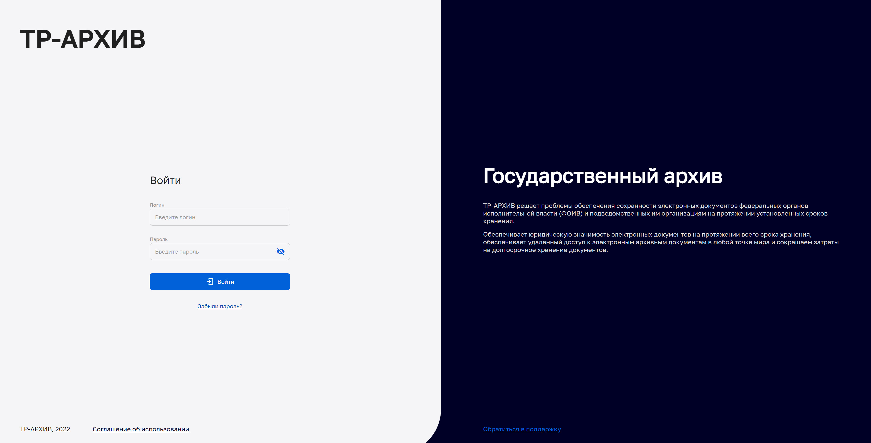
После ввода логина и пароля администратора откроется главное окно Подсистемы.
- Доступ к панели администрирования
Панель администрирования включается при нажатии на нижнюю кнопку в левом меню, и называется «Системные настройки» Панель представляет собой таблицу, в которой требуется заполнить приведённые ниже поля.
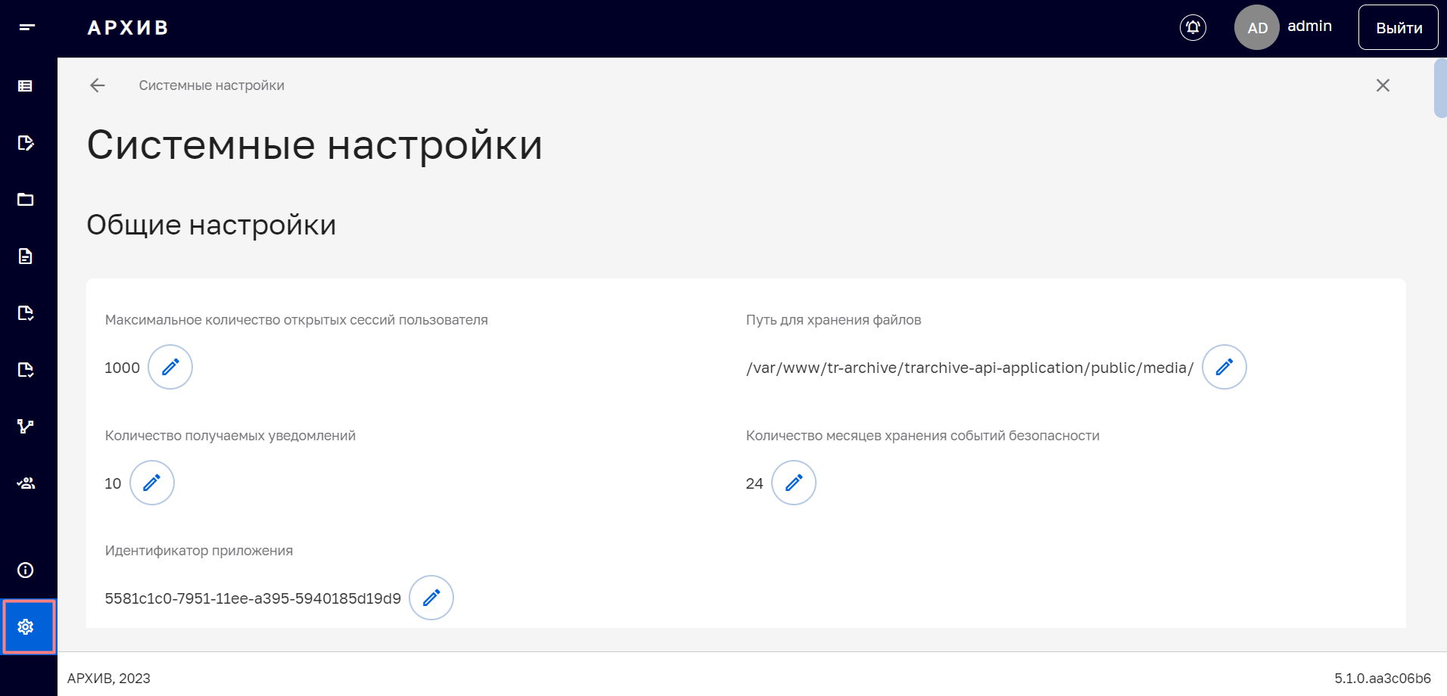
  - Общие настройки
В данном блоке описываются настройки визуальных отображений и файловой системы.
    - Максимальное количество открытых сессий пользователя
Настройка ограничивает число пользователей, находящихся в одно время в системе.
    - Количество получаемых уведомлений
При превышении данного числа из списка уведомлений удаляются самые старые.
    - Путь для хранения файлов
Директория автоматического сохранения электронных документов (не редактируется).
  - Обменные директории
В данном блоке прописываются хранилища для системы МЭДО.
    - Исходящие контейнеры МЭДО
Директория для отправляемых в МЭДО файлов (не редактируется).
    - Входящие контейнеры МЭДО
Директория хранения файлов, приходящих при помощи системы МЭДО (не редактируется).
  - Параметры сообщений МЭДО и файла-дескриптора ТК ЦХЭД
В данном блоке приводятся данные для передачи сообщений в МЭДО и подсистему «ЦХЭД».
    - Наименование программного обеспечения
Наименование используемого для работы с документами программного обеспечения (ПО).
    - Версия XSD схемы Сообщение МЭДО
Тип генерации XML файла из сообщения МЭДО.
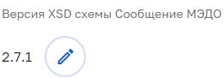
  - Наименование ОИК
Наименование организации-источника комплектования (ОИК) электронных архивных документов (ЭАД).
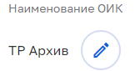
    - GUID ОИК в МЭДО
Электронный номер ОИК электронных документов в МЭДО.
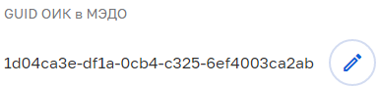
    - GUID организации-получателя документов ЦХЭД в МЭДО
Электронный номер организации – получателя документов из подсистемы «ЦХЭД».
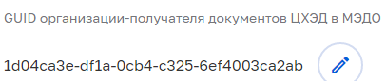
    - Адресат МЭДО в ini-сообщении для подсистемы «ЦХЭД»
Входящий адрес для файлов конфигураций в подсистеме «ЦХЭД».
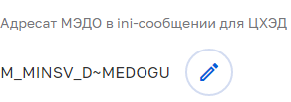
    - Версия ПО
Текущая версия системы ПО Подсистемы.
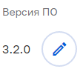
    - Версия ТК
Текущая версия транспортного контейнера (ТК).
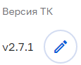
    - Идентификатор ОИК в ЦХЭД
Идентификатор источника комплектования, принятый в подсистеме «ЦХЭД».
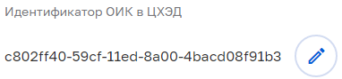
    - Наименование организации-получателя документов ЦХЭД в МЭДО
Наименование организации, в которую подсистема «ЦХЭД» передаёт данные.
    - E-mail организации-получателя документов ЦХЭД в МЭДО
Адрес электронной почты организации (см. п. 2.4.7).
    - Адресат МЭДО в ini-сообщении для ОИК
Входящий адрес для файлов конфигураций ОИК.
    - Идентификатор МЭДО отправителя (ведомства)
Идентификатор МЭДО организации отправителя ЭАД.
  - Прием входящих ТК
Настройка системы управления транспортными контейнерами.
    - Период опроса входной очереди МЭДО
Частота обращения к МЭДО для поиска новых документов.
    - Запретить прием ЭАД с невалидной ЭП
При отсутствии запрета Подсистема принимает документы с неактуальной или несоответствующей правилам электронной подписью (ЭП).
    - Период обновления справочника типов описательных атрибутов из Источника ЭД
Частота запрашивания новых справочников типов атрибутов для электронных документов (ЭД).
  - Продление юридической значимости
В данном блоке задаются данные электронной подписи оператора Подсистемы.
    - Количество дней до истечения срока действия сертификата подписи АК
Период действительности сертификата электронной подписи архивного контейнера (АК).
    - Системная подпись
Электронная подпись оператора в Подсистеме.
  - Справочники
В данном блоке указываются используемые архивы и фонды.
    - Архив
Наименование архива электронных документов.
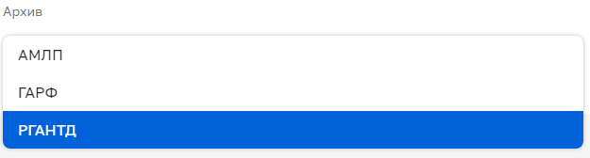
    - Фонд
Наименование фонда электронных документов.
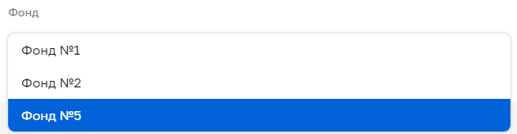
  - Требования к паролям
Подсистема управления требованиями к паролю пользователя.
    - Количество символов
Минимальное количество символов, допустимое в пароле.
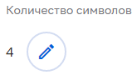
    - Верхний регистр
Необходимость использования в пароле заглавных букв.
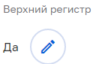
    - Нижний регистр
Необходимость использования в пароле строчных букв.
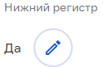
    - Цифры
Необходимость использования в пароле цифр.
    - Специальные символы
Необходимость использования в пароле специальных символов.
    - Минимальное количество дней действия пароля
Срок, в течении которого пароль не может быть изменен.
    - Максимальное количество дней действия пароля
Период, по истечении которого пользователь обязан сменить пароль.
    - Количество неуспешных попыток аутентификации (ввода пароля)
Количество попыток ввода пароля до блокировки.
    - Количество минут блокировки пользователя при неуспешной попытке аутентификации
Период блокировки аккаунта после неуспешных попыток ввода пароля.
    - Количество сохраненных использованных паролей
Количество использованных паролей, которые сохраняются в Подсистеме.
    - Запрет на использование пользователями определенного оператором числа последних использованных паролей при создании новых паролей
Количество последних паролей, которых пользователь не может использовать при создании нового пароля.
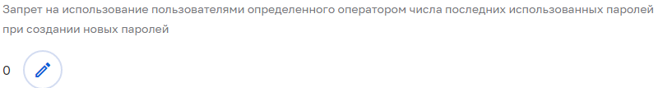
  - Почтовый сервер
Блок управления данными настройки почтового сервера.
    - SMTP хост
Доменное имя почтового сервера для писем от МЭДО и подсистемы «ЦХЭД».
Данные для ввода - 185.194.32.14
    - SMTP электронная почта отправителя
Электронная почта, привязанная к Подсистеме.
Данные для ввода - dev-cloud-archive@voskhod.ru.
    - SMTP логин
Логин электронной почты для приёма сообщений.
    - SMTP пароль
Пароль электронной почты для приёма сообщений.
Данные для ввода - KtVj8hRJ.
    - SMTP порт
Порт для подключения к электронной почте.
Данные для ввода – 587.
    - SMTP версия tls
Данные для ввода – «1.1».
  - Мониторинг документов на уничтожение
Настройка позволяет задать мониторинг документов на удаление по числу и месяцу, а также по времени.
  - Проверка МЧД
Настройка позволяет выполнять проверки МЧД при наступлении следующих событий:
- во входящих ТК;
- при назначении сертификата пользователю;
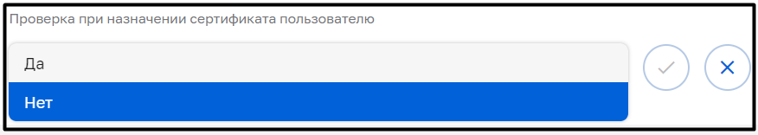
- при подписании XML документов и отправке исходящих ТК.
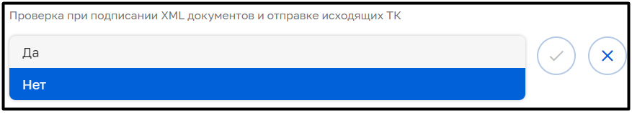
- Нормативно-справочная информация
  - Источники
После ввода основных системных настроек требуется перейти в раздел нормативно-справочной информации (НСИ), первой откроется вкладка «Источники» - список источников электронных архивных документов.
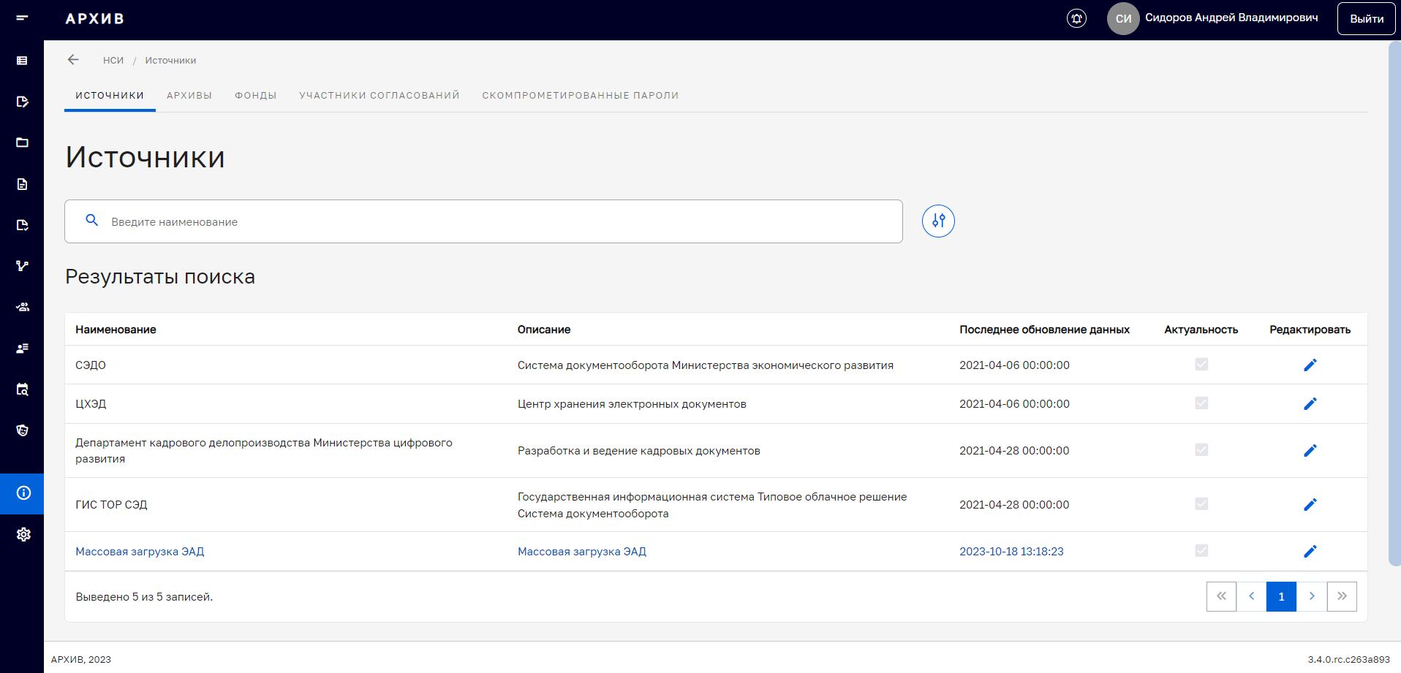
Для редактирования источников, требуется нажать кнопку «Редактировать» напротив выбранного источника справа.
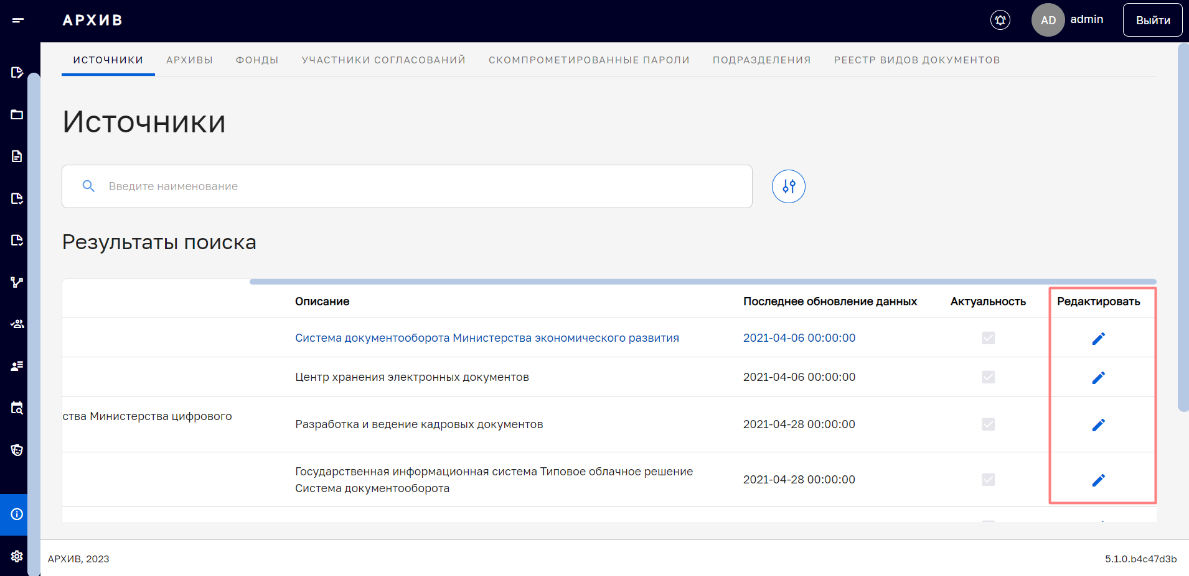
Чтобы добавить новый источник электронных документов, требуется нажать кнопку «Добавить источник» в левом нижнем углу экрана.
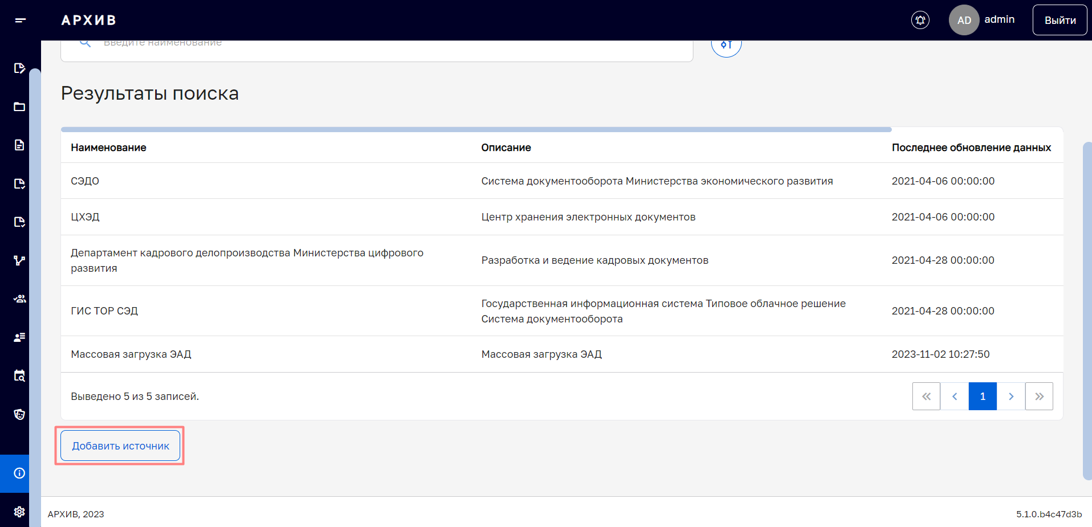
В списке появится новая пустая строка. Требуется ввести следующие параметры:
- Наименование – название организации – источника;
- Описание – описание сферы деятельности организации;
- Код – код организации - источника;
- Последнее обновление данных – дата обновления.
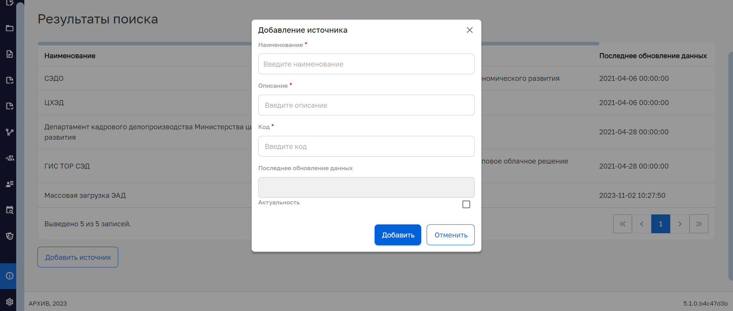
Для добавления нового источника, необходимо нажать «Добавить» в правом нижнем углу экрана, или «Отменить» там же, чтобы выйти из карточки без сохранения.
  - Архивы
Вкладка «Архивы» перечисляет архивы, в которые отправляются данные из Подсистемы. Для внесения изменений требуется напротив выбранного архива нажать кнопку «Редактировать».
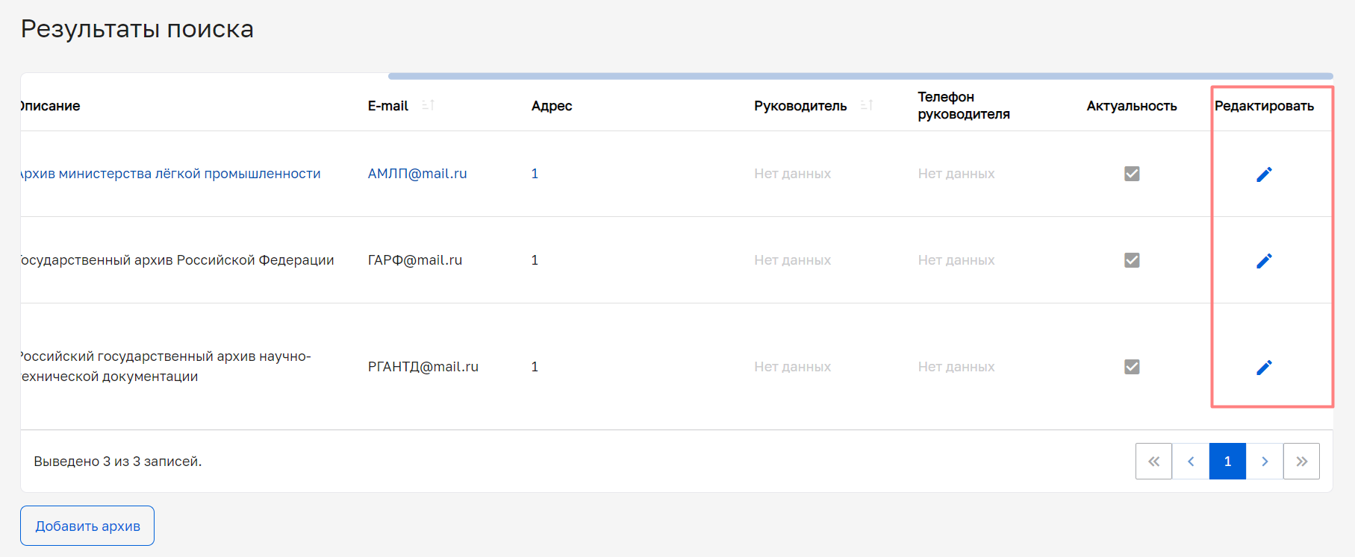
Для добавления нового архива требуется нажать кнопку «Добавить архив». При нажатии откроется модальное окно «Добавление архива» с пустыми значениями, в которые требуется ввести данные о новом архиве:
- Полное наименование – полное название архива;
- Краткое наименование – аббревиатура названия;
- Описание – описание архива;
- Код – код архива;
- E-mail – электронная почта архива;
- Адрес – физический адрес архива;
- Руководитель – ФИО директора архива;
- Телефон руководителя – телефонный номер директора архива.
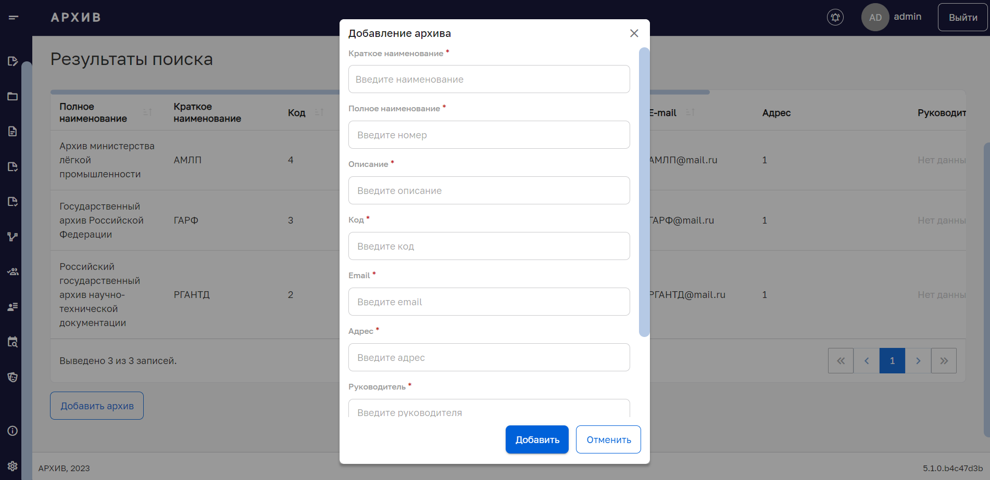
После внесения данных требуется нажать кнопку «Добавить» в правом нижнем углу экрана, либо отменить добавление, нажав кнопку «Отменить».
  - Фонды
Необходимо заполнить вкладку «Фонды» для корректного функционирования Подсистемы. Чтобы перейти к добавлению фондов, требуется нажать на кнопку «Добавить фонд».
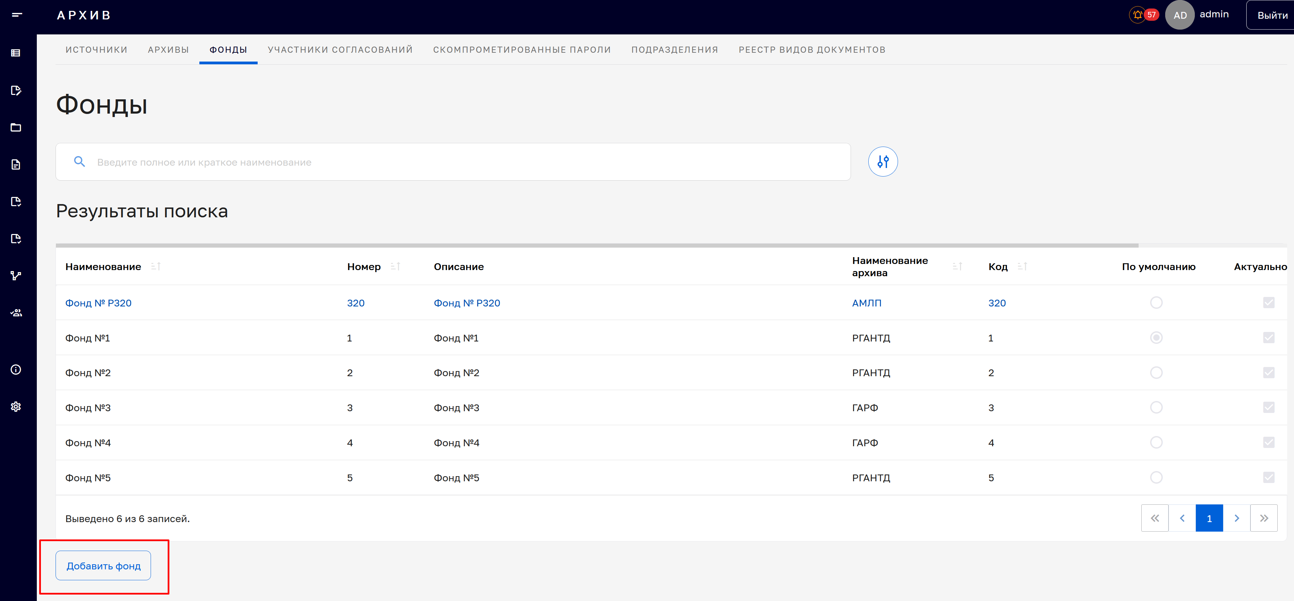
В появившемся модальном окне «Добавление фонда» необходимо заполнить следующие атрибуты:
- Наименование – название фонда;
- Номер – индивидуальный номер фонда;
- Описание – описание фонда;
- Архив – наименование архива, к которому относится фонд;
- Код – код фонда в архиве.
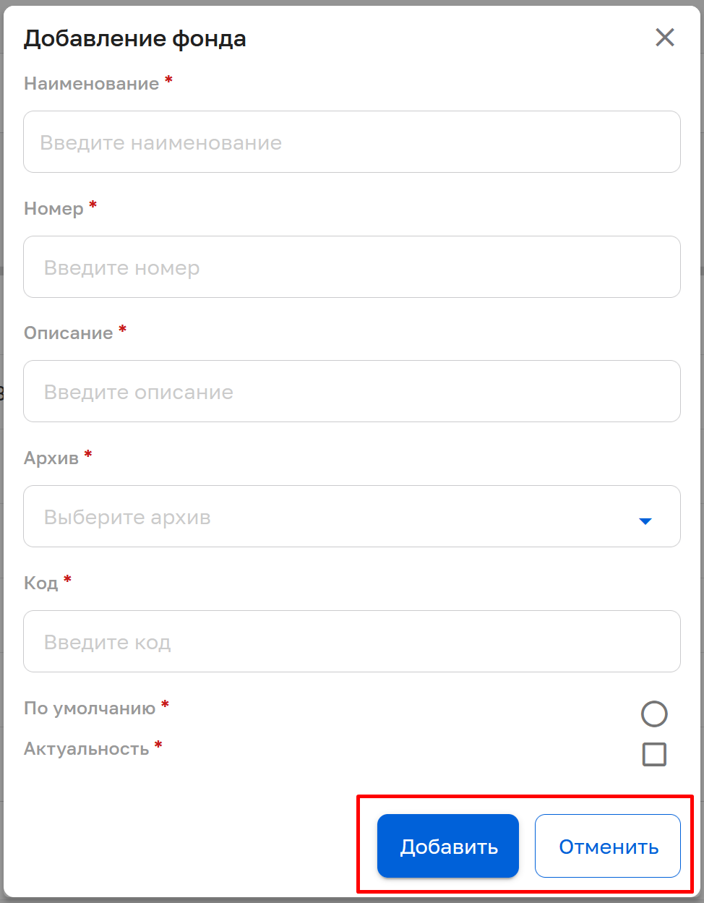
Кнопка «По умолчанию» отображает отмеченный фонд при выборе фонда из списка.
Кнопка «Актуальность» позволяет внести отмеченный фонд в список выбора фондов или удалить из него выбранный фонд.
Нажать кнопку «Добавить» для сохранения нового фонда.
Для отмены сохранения нового фонда необходимо нажать кнопку «Отменить» и подтвердить действие во всплывающем окне.
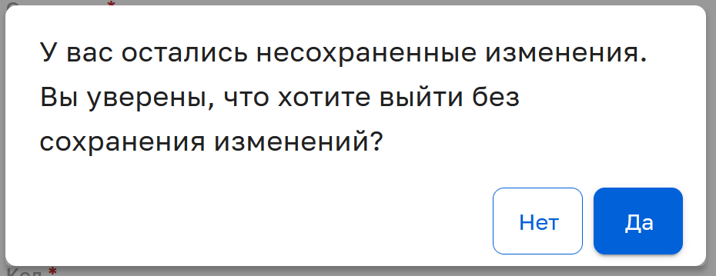
Для редактирования существующего фонда, необходимо нажать иконку редактирования в строке фонда (графа «Редактировать»).
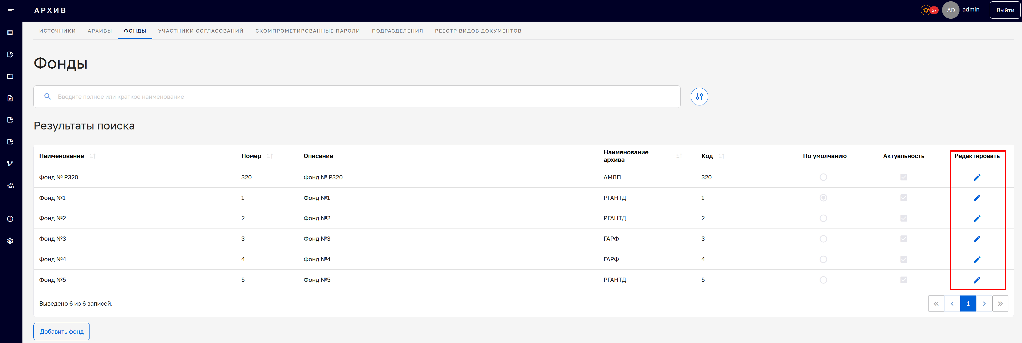
После нажатия на иконку редактирования, откроется модальное окно «Редактирование фонда» в режиме редактирования.
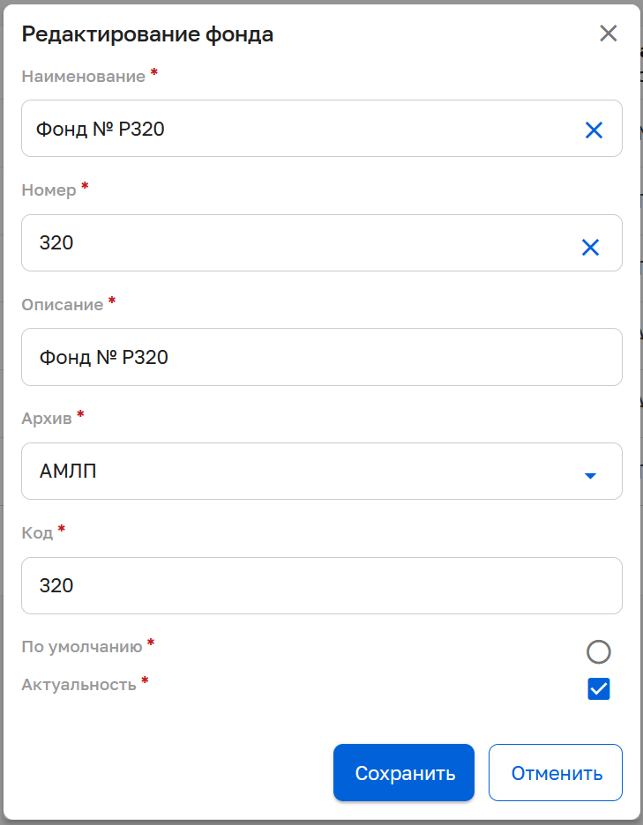
Внести необходимые корректировки, нажать кнопку «Сохранить» для сохранения данных, либо «Отменить» для отмены корректировки фонда.
Подтвердить действие во всплывающем окне.
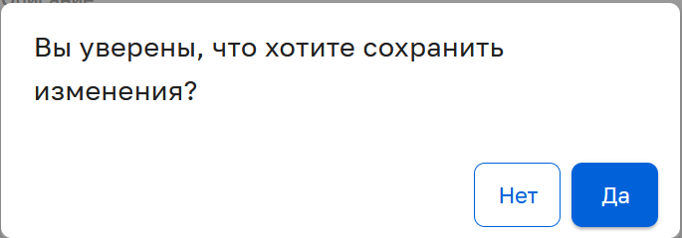
  - Участники согласований
Вкладка «Участники согласований» позволяет добавить нового участника процессов согласования/утверждения в Подсистеме.
Для добавления участника согласования/утверждения необходимо нажать кнопку «Добавить подписанта» в левом нижнем углу.
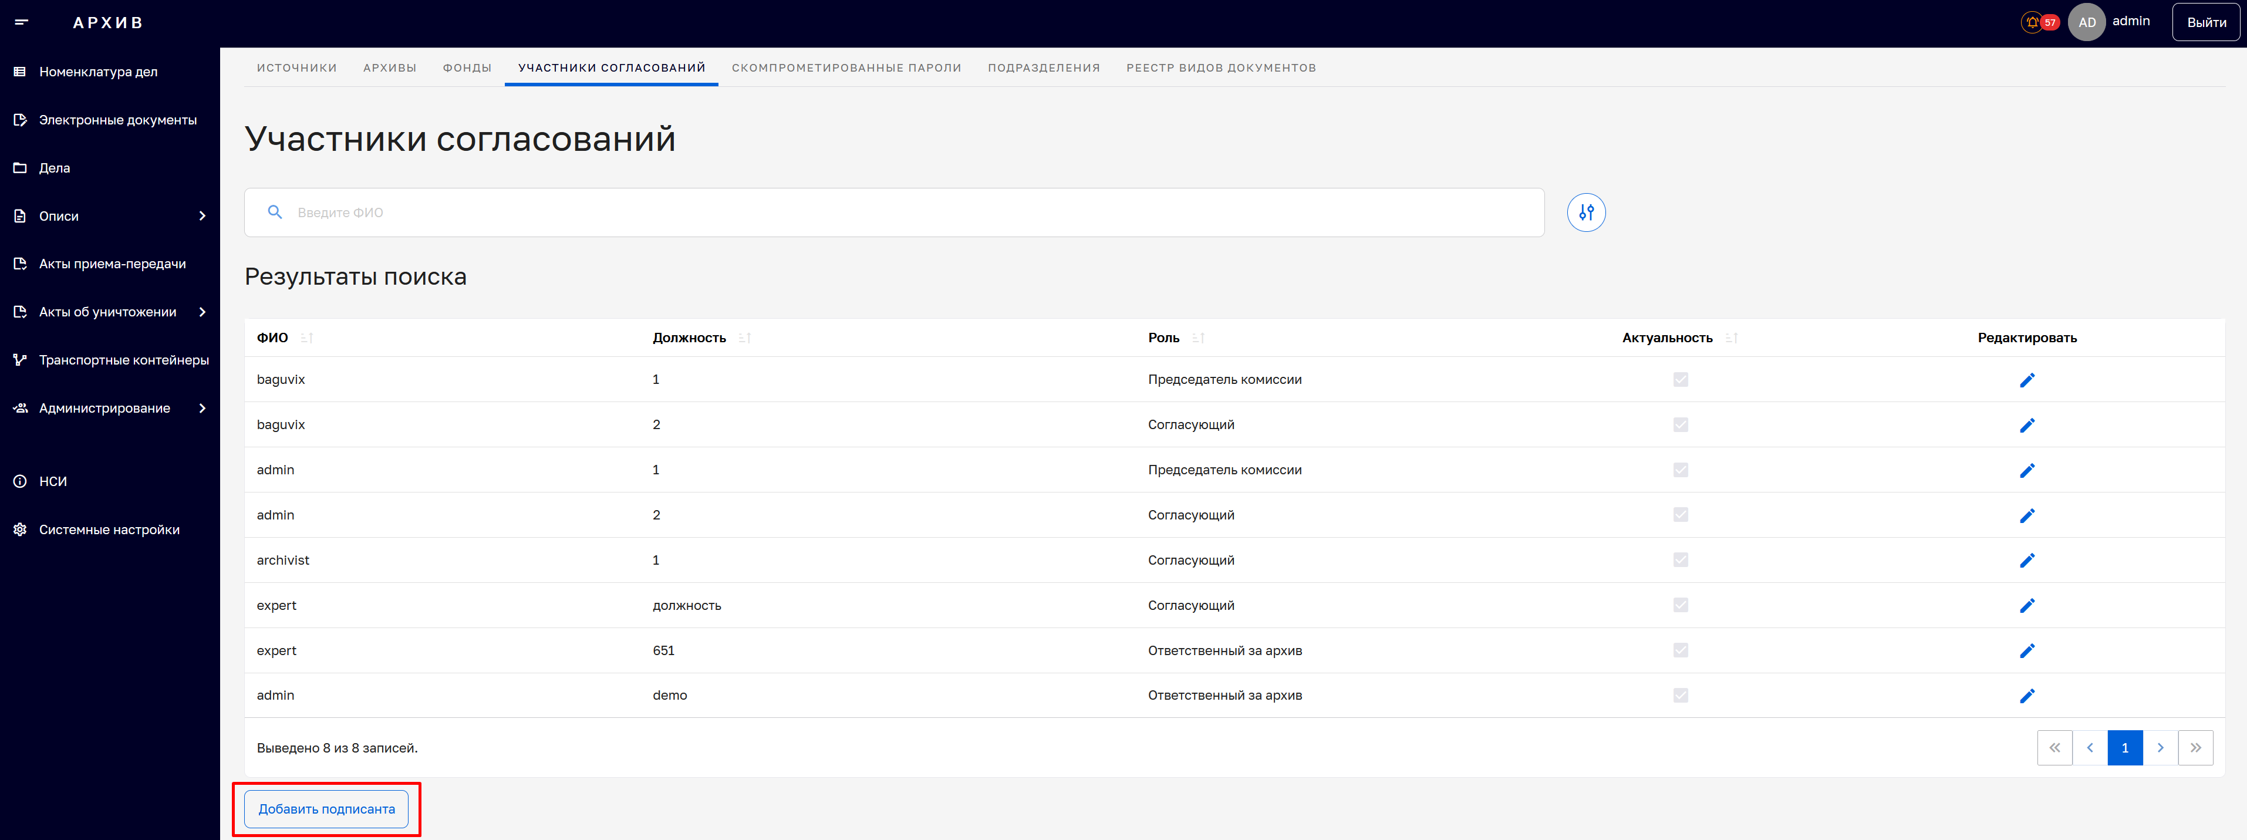
В появившемся модальном окне заполнить все обязательные поля.
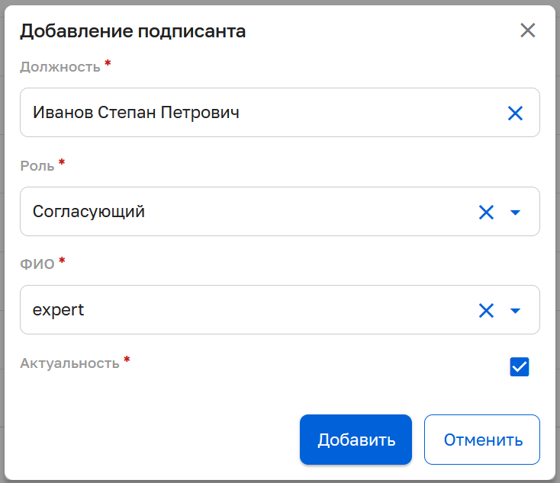
Для сохранения нажать кнопку «Сохранить».
Для отмены сохранения участника согласования нажать кнопку «Отменить» и подтвердить действие во всплывающем окне.
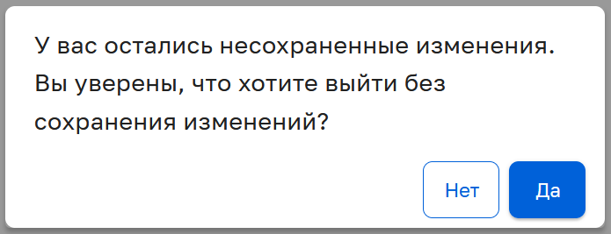
Для редактирования участника в списке подписантов требуется нажать кнопку «Редактировать» напротив выбранного участника (графа «Редактировать»).
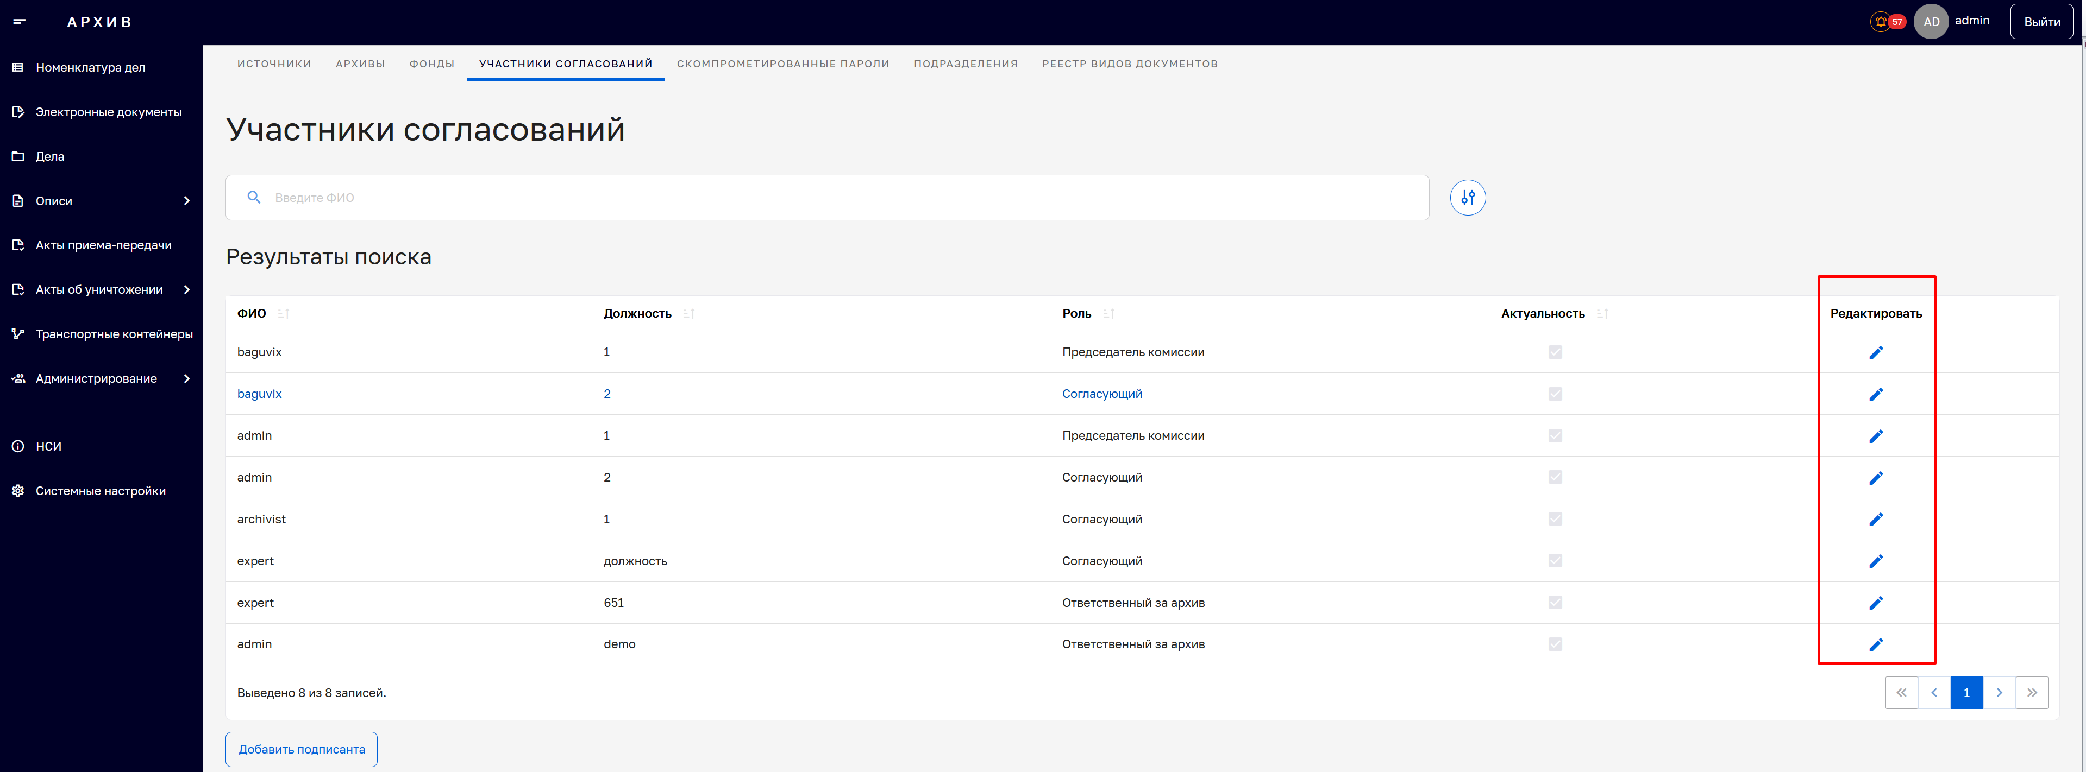
В модальном окне «Редактирование подписанта» внести необходимые корректировки.
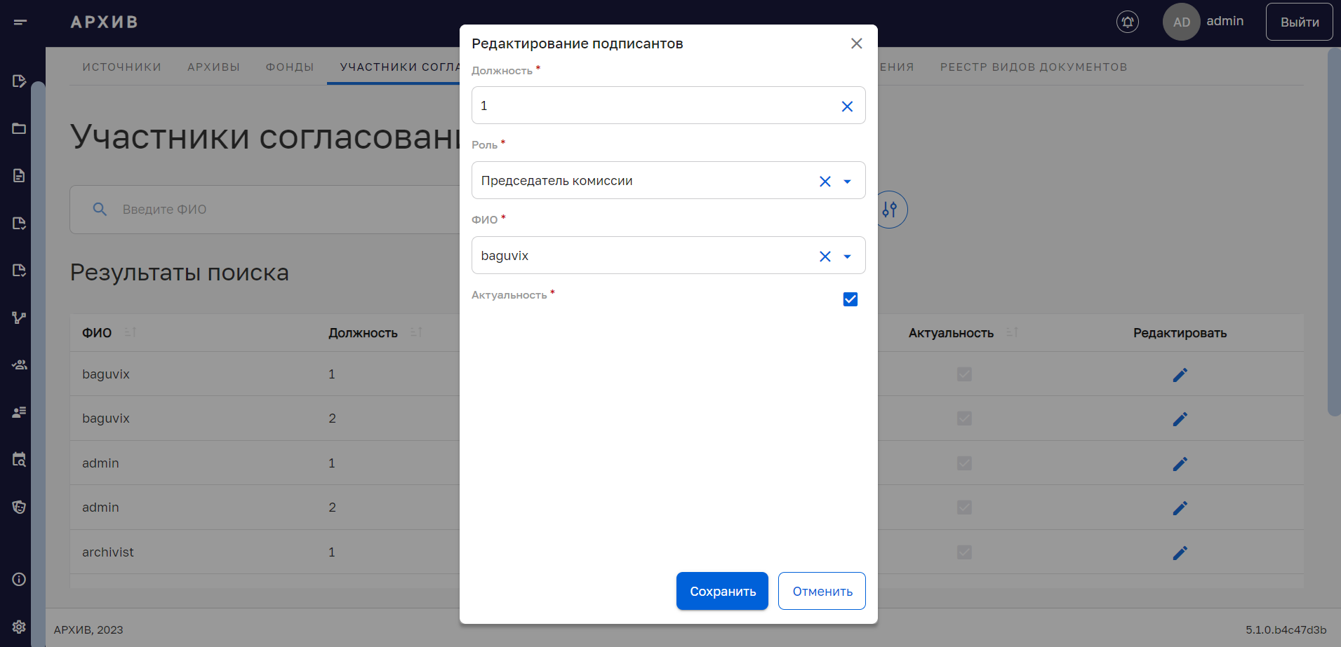
Нажать кнопку «Сохранить» для сохранения скорректированной информации, либо «Отменить» для отмены сохранения.
Подтвердить действие во всплывающем окне.
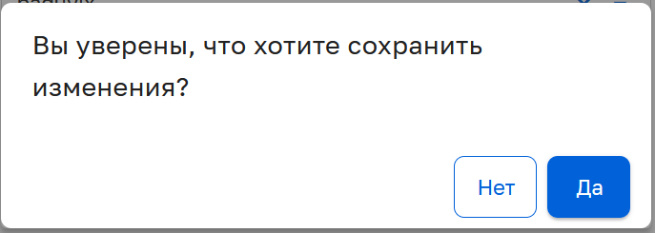
  - Скомпрометированные пароли
Вкладка «Скомпрометированные пароли» позволяет добавить новый скомпрометированный пароль (пароль попавший в открытый доступ). Для добавления пароля в список скомпрометированных паролей требуется нажать кнопку «Добавить пароль» в нижней части экрана.
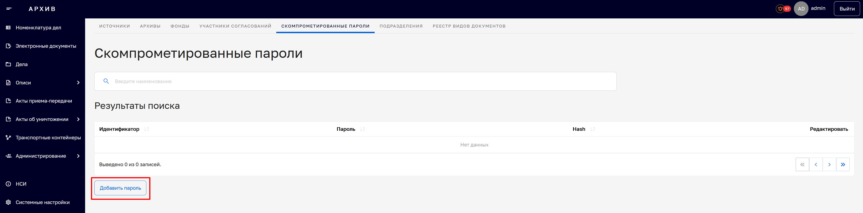
В модальном окне ввести пароль.
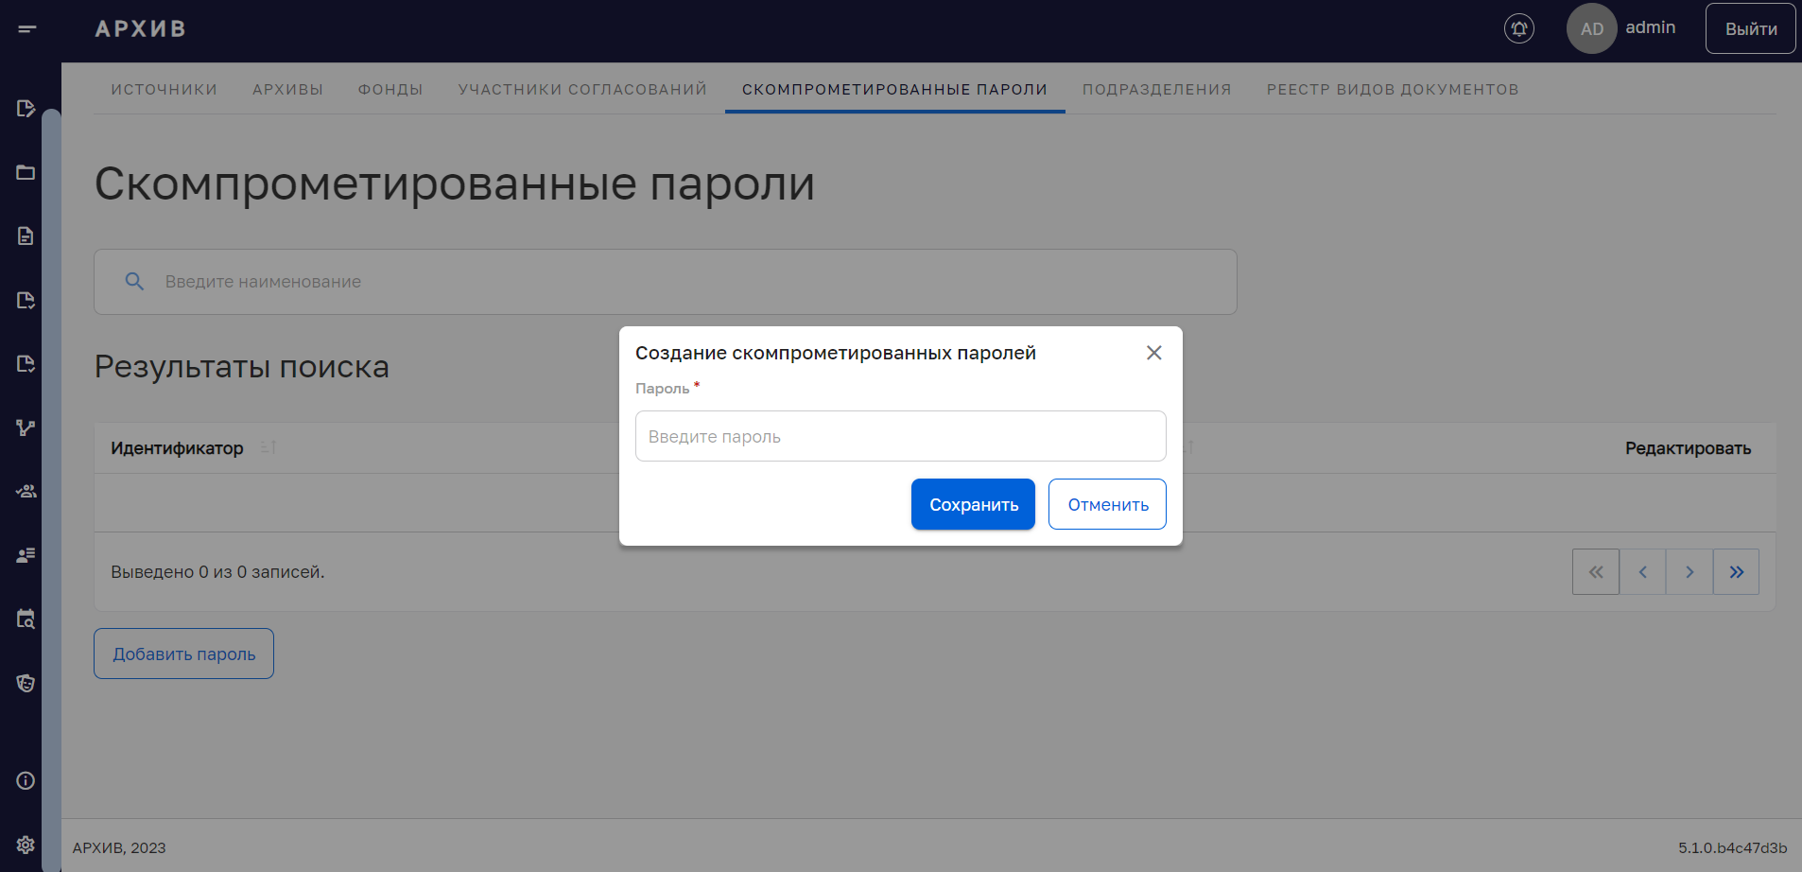
После внесения данных требуется нажать кнопку «Сохранить», либо «Отменить» для отмены сохранения скомпрометированного пароля.
При установке пароля пользователю Подсистема производит проверку на его наличие в справочнике скомпрометированных паролей и не дает установить небезопасный пароль.
  - Подразделения
Вкладка «Подразделения» позволяет добавить новое подразделение или редактировать существующее.
Для добавления нового подразделения требуется нажать кнопку «Добавить подразделение» в левой нижней части экрана.
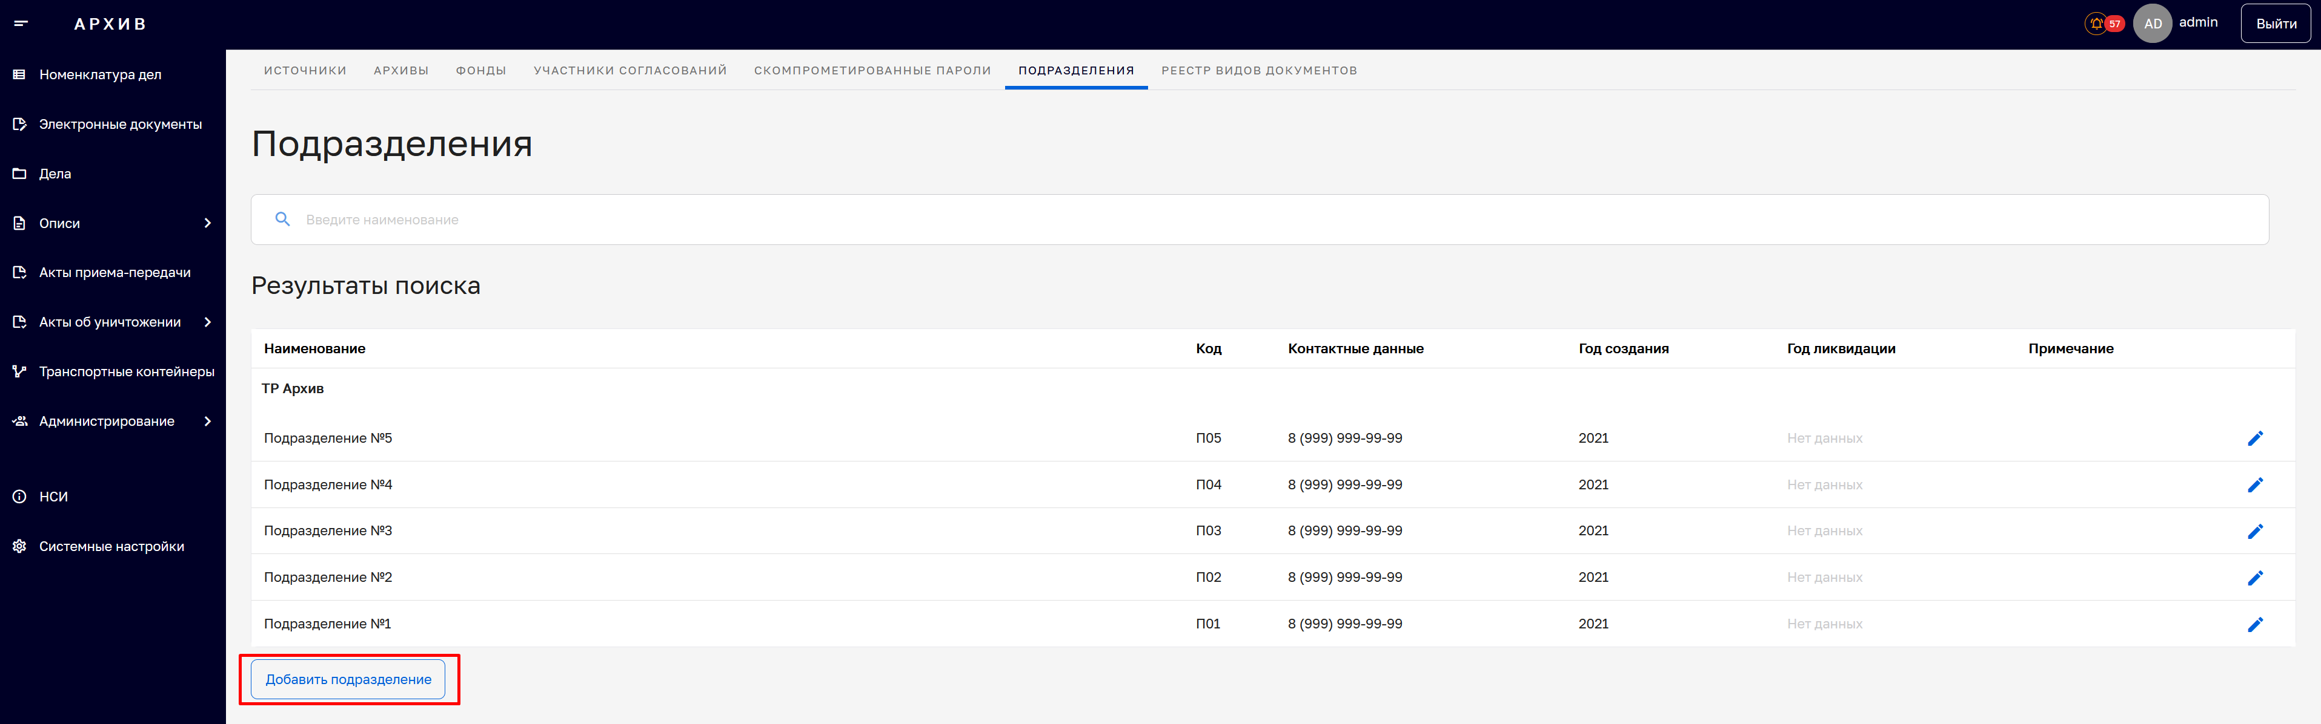
В появившемся модальном окне «Добавление подразделения» заполнить все обязательные поля.
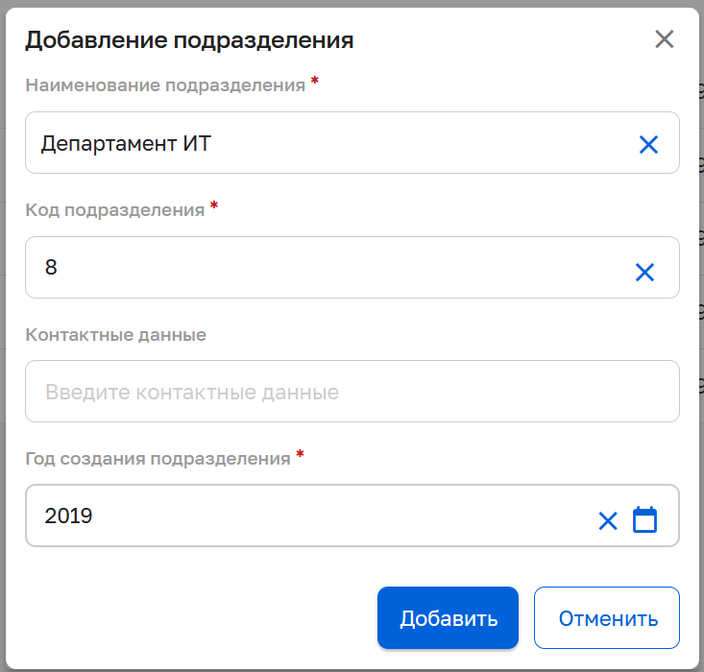
Нажать кнопку «Добавить» для сохранения созданного подразделения.
Для отмены сохранения нажать кнопку «Отменить» и подтвердить действие во всплывающем окне.
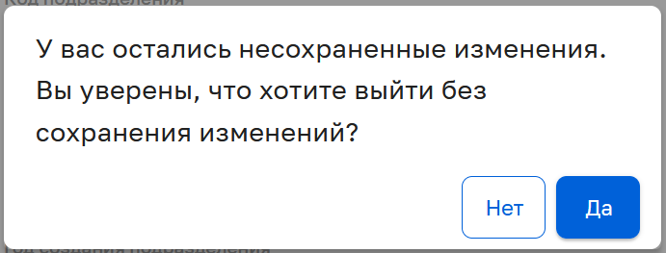
Для редактирования подразделения, требуется нажать кнопку «Редактировать» напротив выбранного подразделения. При этом станет доступно редактирование наименования, кода, контактных данных и года создания подразделения. После внесения изменений, необходимо подтвердить действия, нажав на соответствующую кнопку.
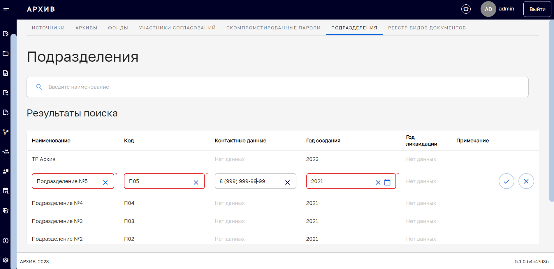
  - Реестр видов документов
На вкладке «Реестр видов документов» пользователю доступны возможности:
- создать новый реестр;
- копировать типовой реестр;
- открыть и редактировать карточку ОИК – перечень типовых управленческих архивных документов, образующихся в процессе деятельности государственных органов, органов местного самоуправления и организаций, с указанием сроков их хранения;
- открыть и редактировать статьи в текущем справочнике.
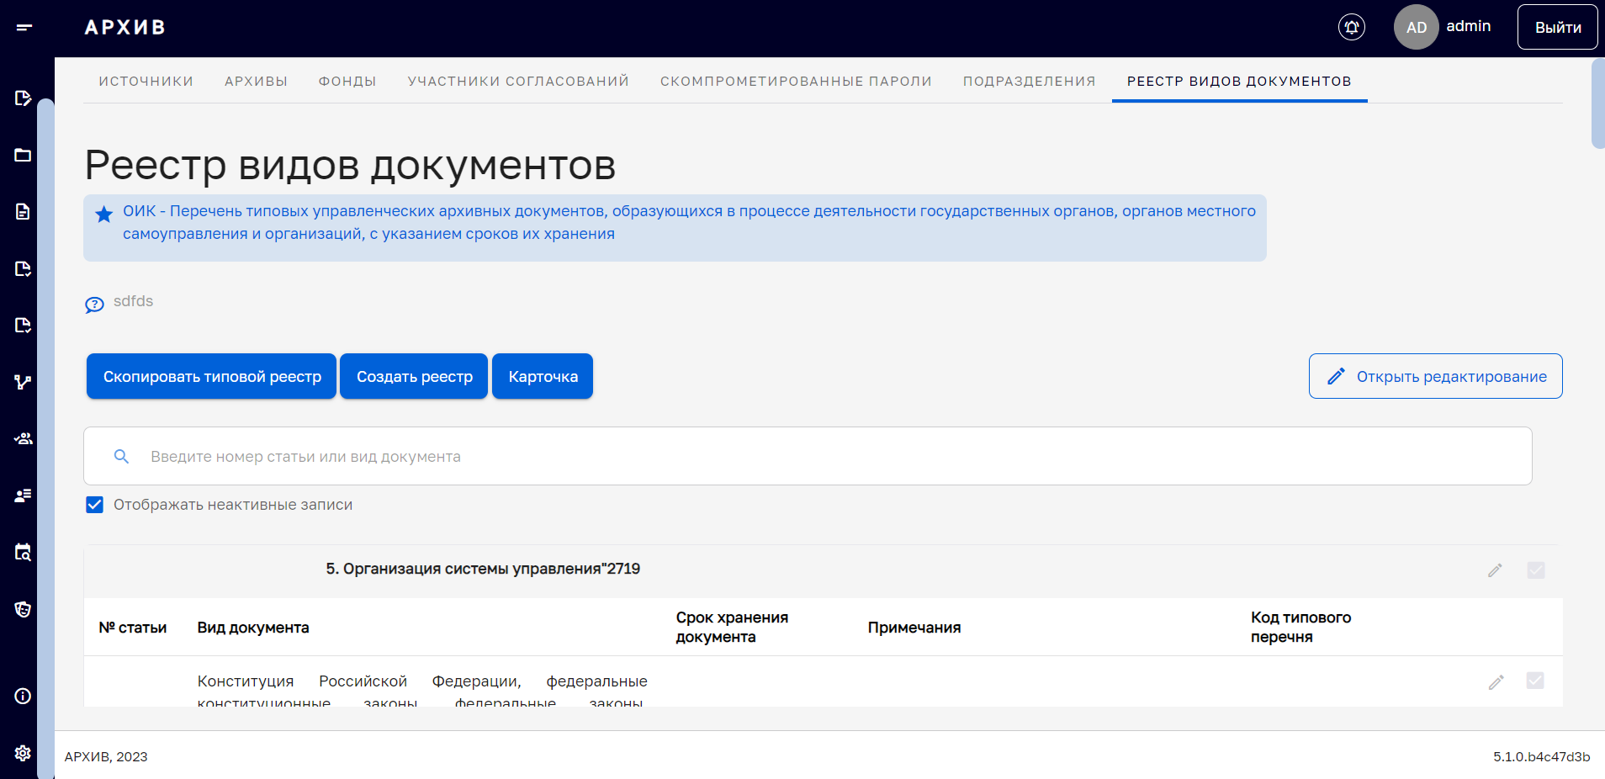
Для редактирования текущего реестра видов документов, требуется нажать кнопку «Открыть редактирование» в верхней правой части экрана.
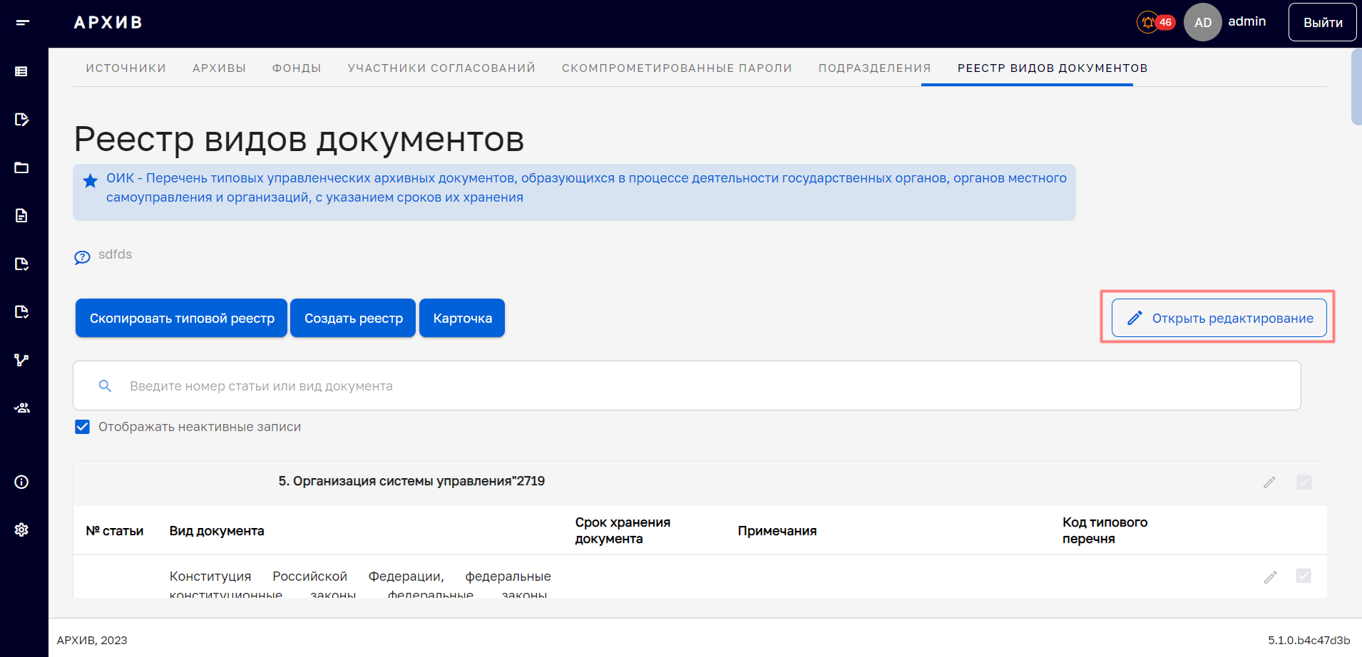
Для редактирования карточки ОИК, требуется нажать кнопку «Карточка» в верхней левой части экрана. В открывшейся экранной форме «Карточка реестра видов документов» нажать кнопку «Редактировать» в левом нижнем углу экрана.
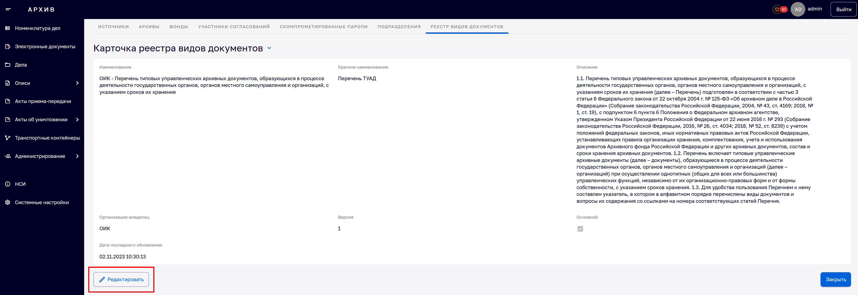
Карточки становятся доступны для внесения правок следующие поля:
- Наименование - название справочника;
- Краткое наименование - сокращенное название справочника;
- Описание - название статьи.
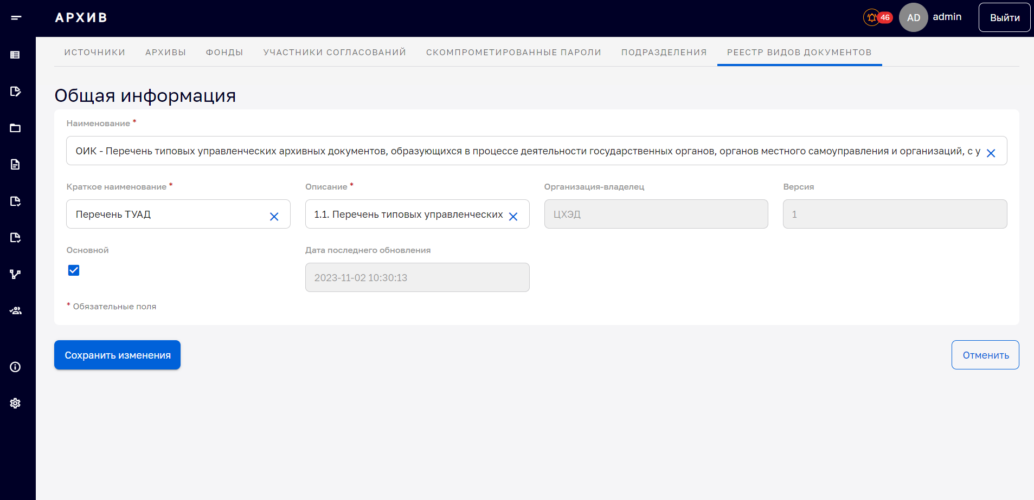
После внесения данных требуется нажать кнопку «Сохранить изменения» в нижней части карточки и подтвердить действие во всплывающем окне.
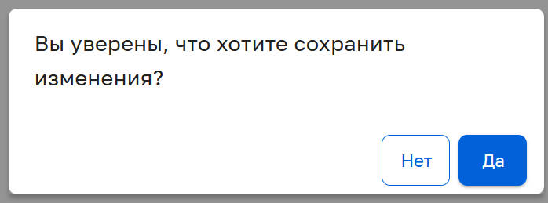
- Администрирование
Вкладка «Администрирование» состоит из трех разделов, в которых можно настроить права доступа пользователей Подсистемы к ее компонентам, а также вкладка предоставляет доступ к просмотру действий пользователей.
  - Пользователи
Вкладка «Пользователи» позволяет добавить новых пользователей Подсистемы. Для добавления нового пользователя требуется нажать кнопку «Добавить пользователя» в правом верхнем углу экрана.
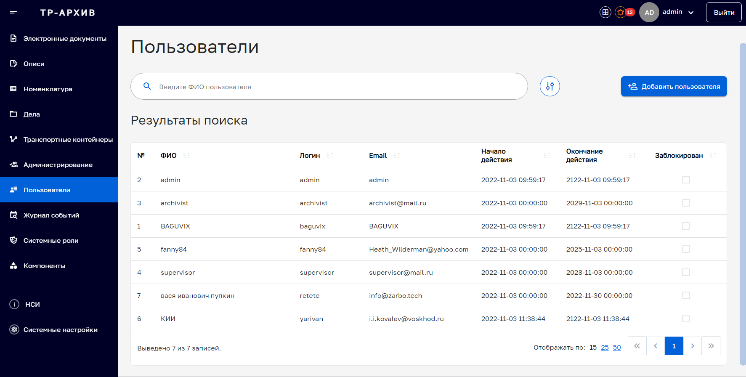
После нажатия на кнопку откроется форма добавления нового пользователя, в которую необходимо внести следующие данные:
- ФИО – фамилия, имя и отчество пользователя;
- Логин – идентификатор пользователя в системе;
- E-mail – электронная почта нового пользователя;
- Пароль – вводится или генерируется пользовательский пароль для входа в Подсистему;
- Начало действия – дата начала действия учетной записи;
- Окончание действия – дата прекращения действия учетной записи.
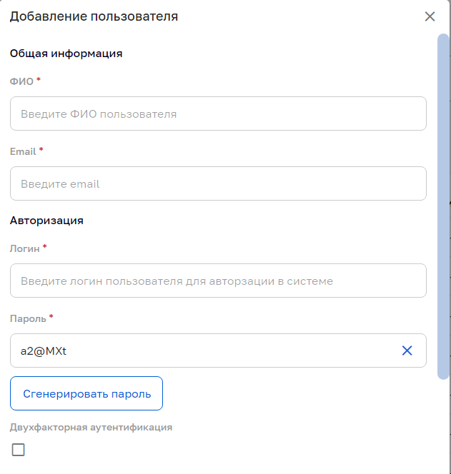
После внесения данных в форму добавления пользователя необходимо нажать кнопку «Сгенерировать пароль» для последующей передаче пользователю.
Нажать кнопку «Добавить» для сохранения и последующего перехода в карточку пользователя, либо «Закрыть» для отмены сохранения данных.
Подтвердить действие во всплывающем окне.
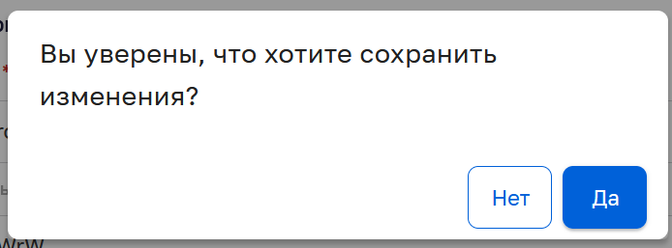
В случае подтверждения сохранения данных пользователя (кнопка «Да») откроется профиль пользователя.
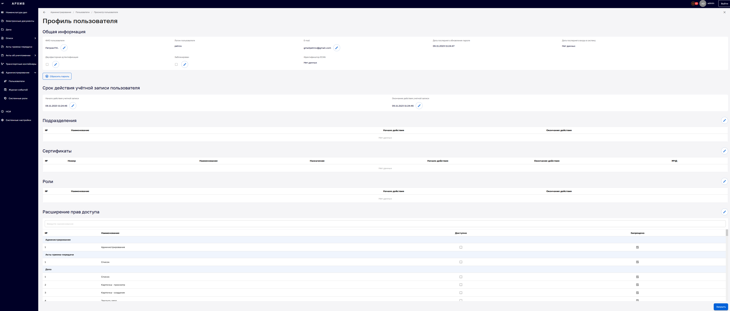
В профиль пользователя состоит из следующих блоков:
- Общая информация;
- Срок действия учетной записи;
- Подразделения;
- Сертификаты;
- Роли;
- Расширение прав доступа.
Для успешной авторизации пользователя в Подсистеме и доступа к компонентам Подсистемы, администратору необходимо в профиле пользователя заполнить следующие блоки:
- Подразделения;
- Сертификаты;
- Роли.
Для заполнения блок «Подразделения» необходимо нажать на иконку редактирования в правой части экрана.
Далее нажать кнопку «Добавить подразделение».
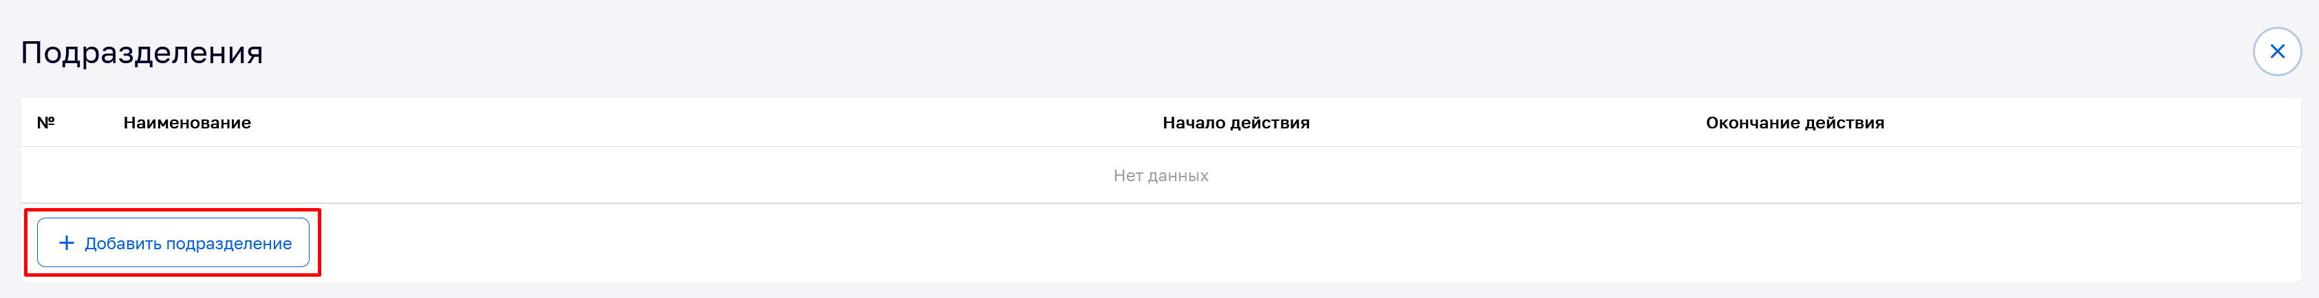
В графе «Наименование» выбрать из выпадающего списка нужное подразделение, нажать на иконку сохранить.
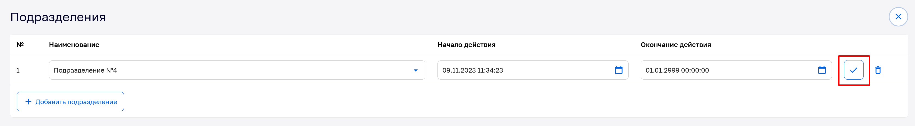
Подразделение добавлено.
Для заполнения блока «Сертификаты» необходимо нажать на иконку редактирования в правой части экрана.
Далее, нажать кнопку «Добавить сертификат».
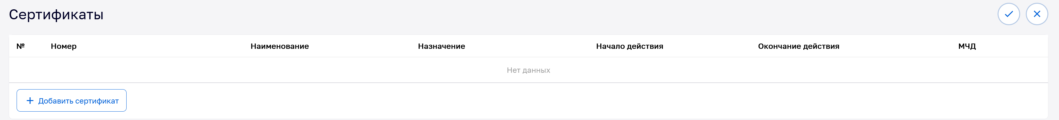
В графе «Номер» из выпадающего списка выбрать нужный сертификат, перейти в графу «Назначение» из выпадающего списка выбрать назначение для сертификата:
- ЭП АК – продление юридической значимости;
- ЭП ТК – все процессы, связанные с ТК,
- ЭП на хэш квитанции АК – для подписания квитанции в ТК;
- ЭП описи – для подписания проектов описи дел/документов.
Также существует возможность добавления файла МЧД.
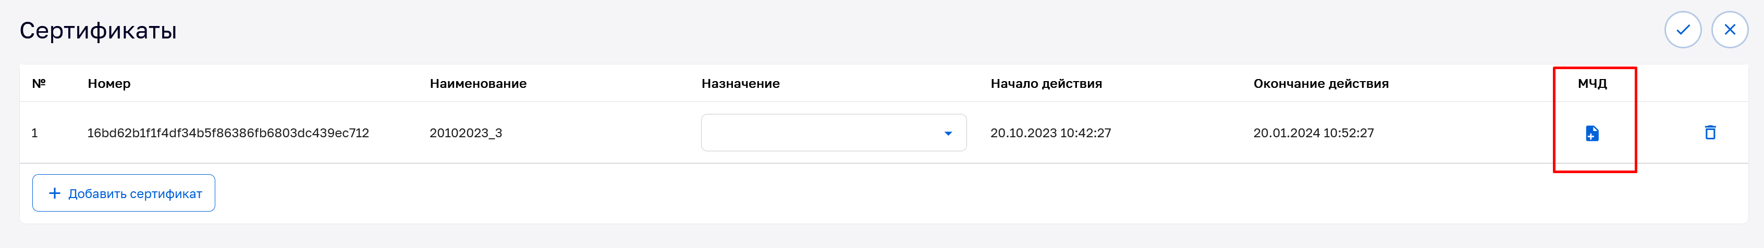
После добавления всей необходимой информации, нажать кнопку сохранения.
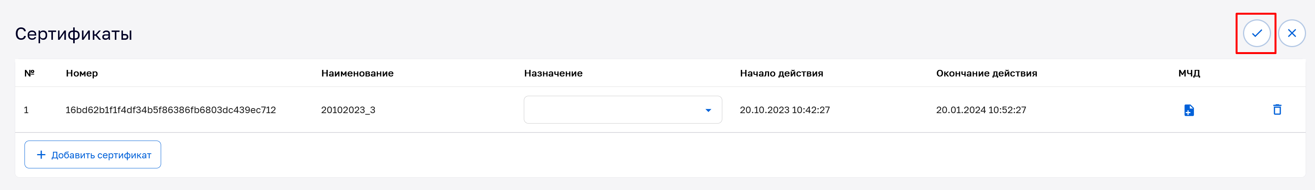
Подтвердить сохранение во всплывающем окне.
Сертификат добавлен.
В случае, если выбранным сертификатом назначение установлено «ЭП АК», то администратору необходимо указать данный сертификат в разделе «Системные настройки».
Для заполнения блока «Роли» необходимо нажать на иконку редактирования в правой части экрана.
Далее, нажать кнопку «Добавить роль».
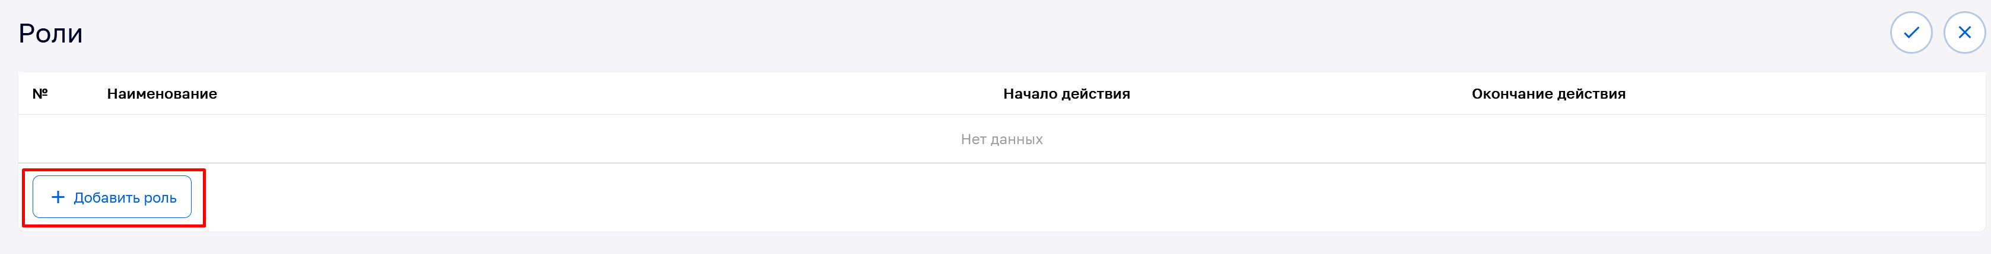
В графе «Назначение» из выпадающего списка выбрать роль для пользователя. В зависимости от выбранной роли, пользователю будут присвоены права доступа к компонентам Подсистемы. Одному пользователю может быть присвоено несколько ролей.
После добавления необходимой роли, нажать на иконку сохранения
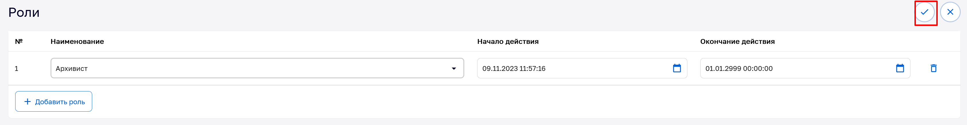
Роль добавлена.
В блоке «Расширение прав доступа» после добавления роли/ролей для пользователя будут указаны права на компоненты в Подсистеме.
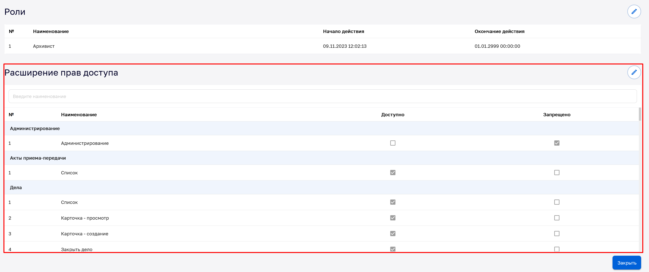
Администратор имеет возможность добавлять новые роли и редактировать права доступа к компонентам для каждой роли в Подсистеме.
После завершения заполнения профиля пользователя необходимо нажать кнопку «Закрыть» в правом нижнем углу экранной формы.
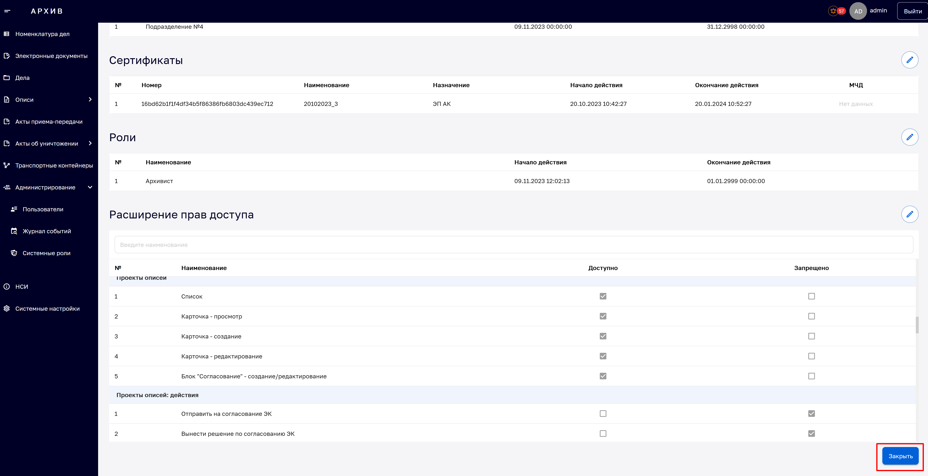
После чего отобразится подраздел «Пользователи». В список блока «Результаты поиска» будет включен созданный пользователь.
В списке пользователей также присутствует колонка заблокирован – прекращение действия учетной записи досрочно.
  - Системные роли
Вкладка «Системные роли» позволяет добавить пользователю роль в Подсистеме. По умолчанию, в Подсистеме доступны роли в соответствии с ролевой моделью, описанной в приложении 1.
Администратору доступна возможность создания новой системной роли и редактированию прав доступа к компонентам Подсистемы.
Для добавления системной роли, необходимо нажать кнопку «Добавить системную роль». Кнопка расположена в правом верхнем углу экрана.
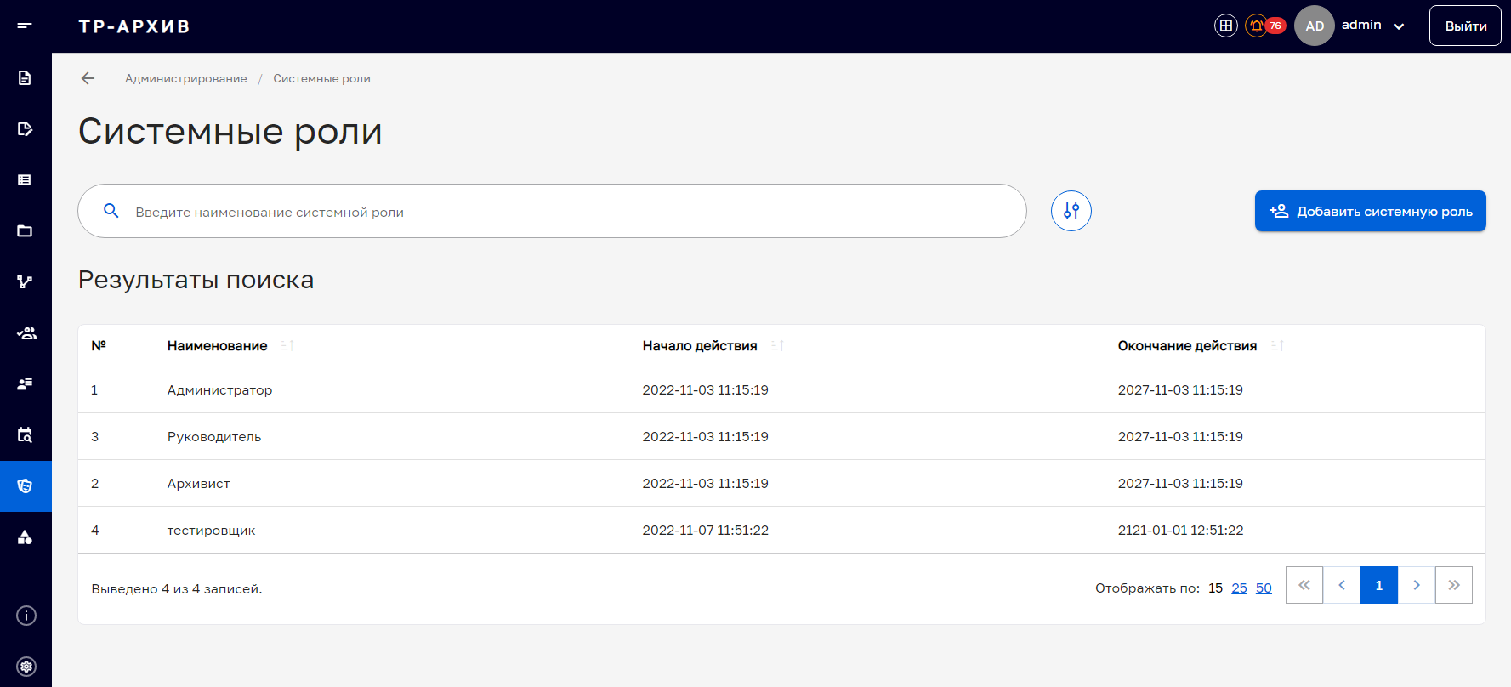
В открывшемся окне требуется внести:
- Наименование роли;
- Приоритет прав доступа;
- Описание;
- Дата начала и окончания действия системной роли.
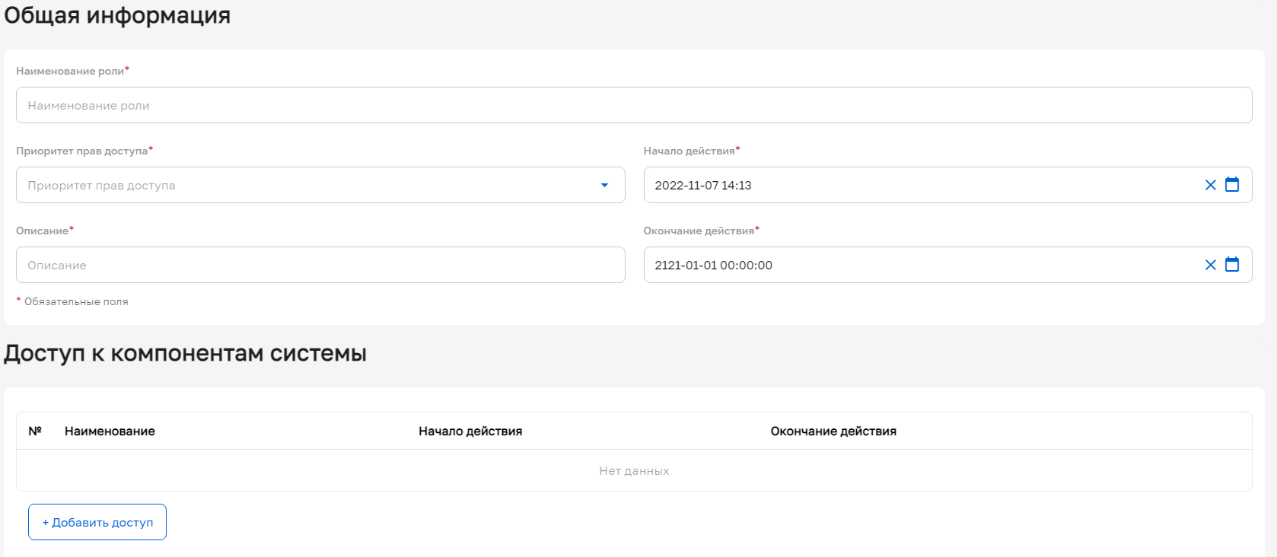
После внесения основных данных требуется установить доступ к определённым компонентам Подсистемы. Для этого нужно нажать кнопку «Добавить доступ» в левом нижнем углу экрана.
Панель доступов к компонентам содержит список компонентов Подсистемы, необходимые строки которого должны быть отмечены администратором в соответствии с правами пользователей данной системной роли.
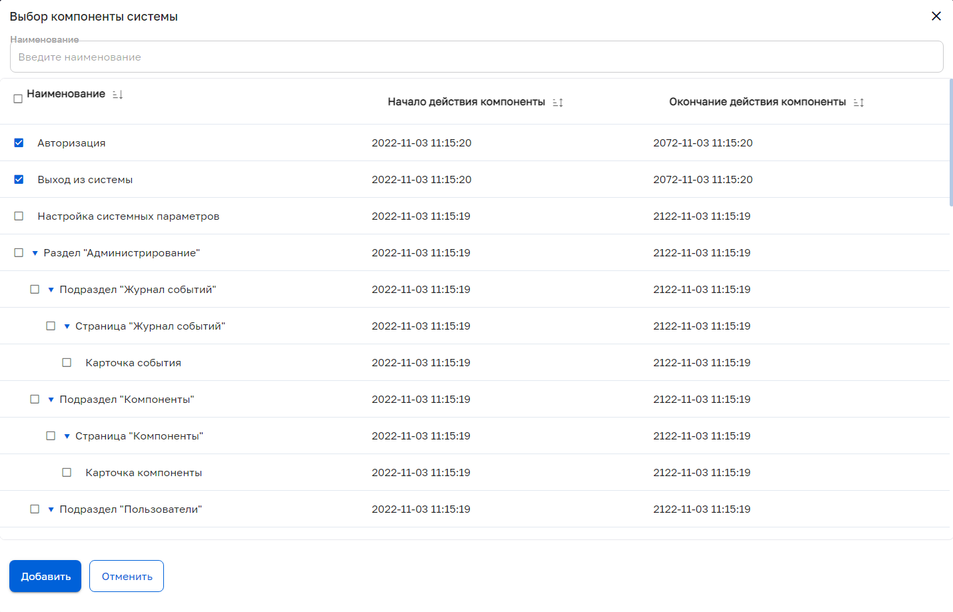
Доступ к компонентам не является иерархическим, от администратора требуется явно добавить все компоненты в разряд разрешённых.
После проставления отметок, следует нажать кнопку «Добавить доступ» в левом нижнем углу списка.
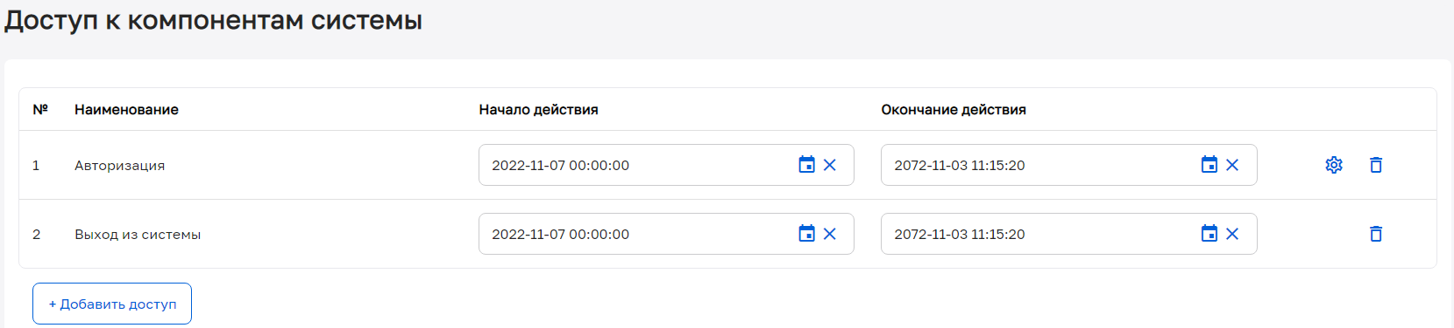
Для редактирования существующей роли необходимо открыть карточку роли и нажать иконку редактирования .
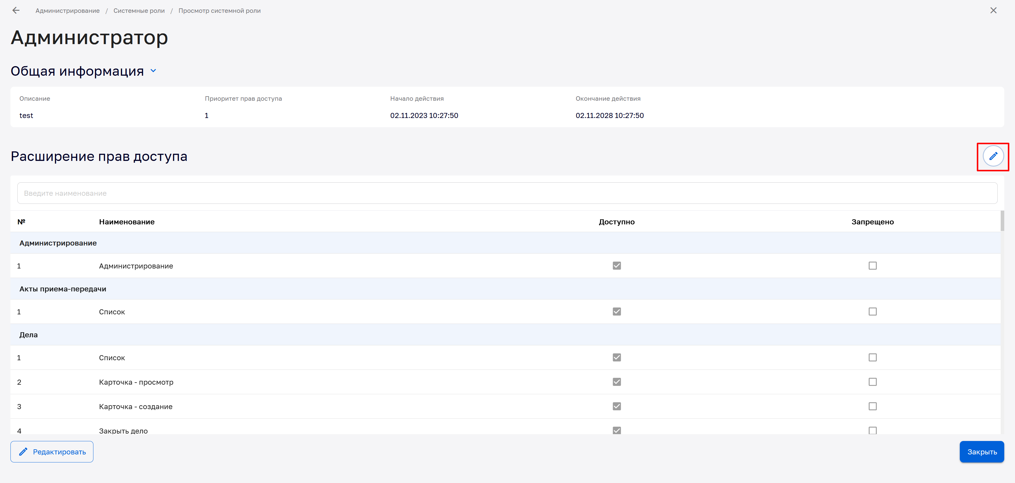
Откроется блок «Расширение прав доступа» в режиме редактирования.
После внесения изменений необходимо нажать на иконку сохранения изменений .
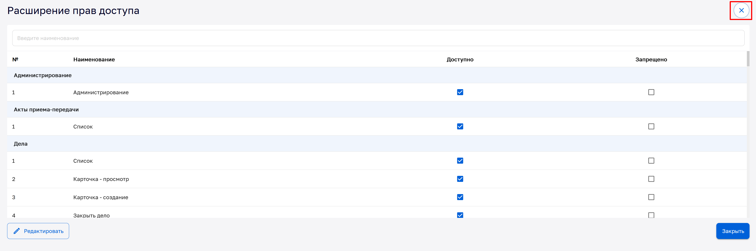
  - Журнал событий
Журнал событий – инструмент, который регистрирует и позволяет просматривать действия пользователей в Подсистеме.
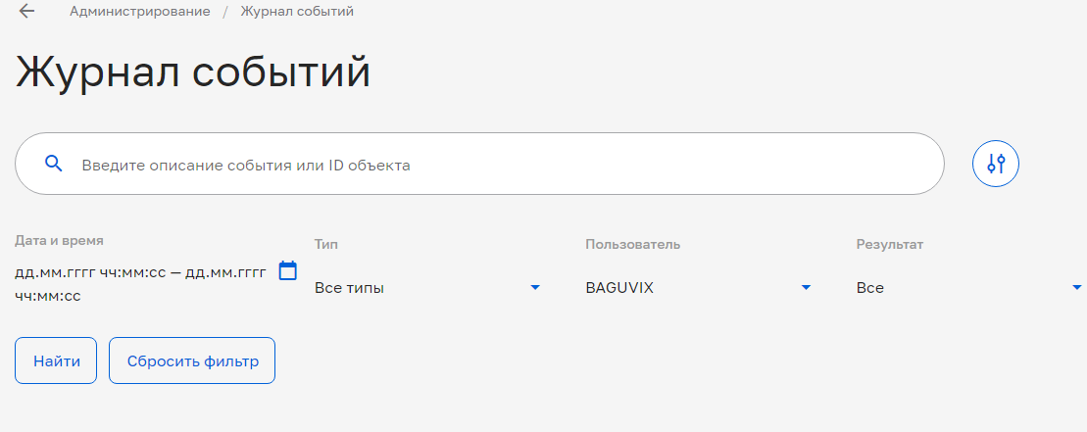
Поле поиска позволяет искать данные работы с Подсистемой по следующим параметрам:
- Дата и время действия с точностью до секунды;
- Тип действия;
- Пользователь, совершающий действие;
- Результат.

Приложение № 1
Таблица 1 - Ролевая модель действий
Название объекта | Комментарий | Доступно
 |  | Администратор | Архивист | Составитель описи | Руководитель архива | Эксперт | Сотрудник ОИК | Руководитель ОИК
Сдаточные описи - Проекты
Отправить на согласование архивисту | Доступ к кнопке «Отправить на согласование архивисту» в карточке проекта сдаточной описи (условие вывода: если статус описи «Проект» или «Доработка замечаний архивиста») | Нет | Нет | Да | Нет | Нет | Да | Нет
Вынести решение по согласованию архивиста | Доступ к кнопке «Вынести решение» в карточке проекта сдаточной описи (условие вывода: выводится для архивиста, если статус описи «На согласовании архивиста») | Нет | Да | Нет | Нет | Нет | Нет | Нет
Утвердить | Доступ к кнопке «Утвердить» в карточке проекта сдаточной описи (условие вывода: если статус описи «Согласована архивистом») | Нет | Нет | Нет | Нет | Нет | Нет | Да
Сводные электронные описи - Проекты
Отправить на согласование ЭК | Доступ к кнопке «Отправить на согласование ЭК» в карточке проекта описи (условие вывода: если статус описи «Проект» или «Доработка замечаний ЭК» и есть связанное согласование: тип «Экспертная комиссия ОИК», статус «Новое») | Нет | Нет | Да | Нет | Нет | Нет | Нет
Вынести решение по согласованию ЭК | Доступ к кнопке «Вынести решение» в карточке проекта описи (условие вывода: выводится для согласующих и утверждающего, если статус описи «На Согласовании ЭК» и решение еще не вынесено) | Нет | Нет | Нет | Нет | Да | Нет | Нет
Отправить на ЭПК | Доступ к кнопке «Отправить на ЭПК» в карточке проекта описи (условие вывода: если Статус описи «Согласована ЭК» и есть согласование с типом ЭПК, где статус ТК ОИК «Не принят в ЦХЭД» или ТК ОИК - null) | Нет | Нет | Да | Нет | Нет | Нет | Нет
Отправить на проверку доработок ЭПК | Доступ к кнопке «Отправить на проверку доработок ЭПК» в карточке проекта описи (условие вывода: если Статус описи «Доработка замечаний ЭПК» и дата последнего обновления описи больше даты последнего согласования, где тип «ЭПК») | Нет | Нет | Да | Нет | Нет | Нет | Нет
Удалить | Доступ к кнопке «Удалить» в карточке проекта описи (условие вывода: если статус описи «Отклонена ЭК» или «Отклонена ЭПК») | Нет | Нет | Да | Нет | Нет | Нет | Нет
Утвердить и отправить в ЦХЭД | Доступ к кнопке «Утвердить и отправить в ЦХЭД» в карточке проекта описи (условие вывода: если статус описи «Согласована ЭПК») | Нет | Нет | Нет | Да | Нет | Нет | Нет
Утвердить и отправить во временное хранилище | Доступ к кнопке «Утвердить и отправить во временное хранилище» в карточке проекта описи (условие вывода: если вид описи «больше или равно 10 лет» и статус описи «Согласована ЭК») | Нет | Нет | Нет | Да | Нет | Нет | Нет
Сводные бумажные описи - Проекты
Отправить на согласование ЭК | Доступ к кнопке «Отправить на согласование ЭК» в карточке проекта бумажной описи (условие вывода: если статус описи «Проект» и есть связанное согласование: тип «Экспертная комиссия ОИК», статус «Новое») | Нет | Нет | Да | Нет | Нет | Нет | Нет
Вынести решение по согласованию ЭК | Доступ к кнопке «Вынести решение» в карточке проекта бумажной описи (условие вывода: выводится для согласующих и утверждающего, если статус описи «На согласовании ЭК» и решение еще не вынесено) | Нет | Нет | Нет | Нет | Да | Нет | Нет
Отправить на ЭПК | Доступ к кнопке «Отправить на ЭПК» в карточке проекта бумажной описи (условие вывода: если статус описи «Согласована ЭК» и есть согласование с типом ЭПК, где статус ТК ОИК «Не принят в ЦХЭД» или ТК ОИК - null) | Нет | Нет | Да | Нет | Нет | Нет | Нет
Отправить на проверку доработок ЭПК | Доступ к кнопке «Отправить на проверку доработок ЭПК» в карточке проекта бумажной описи (условие вывода: если Статус описи «Доработка замечаний ЭПК» и дата последнего обновления описи > даты последнего согласования, где тип «ЭПК») | Нет | Нет | Да | Нет | Нет | Нет | Нет
Удалить | Доступ к кнопке «Удалить» в карточке проекта бумажной описи (условие вывода: если статус описи «Отклонена ЭК» или «Отклонена ЭПК») | Нет | Нет | Да | Нет | Нет | Нет | Нет
Утвердить и отправить в ЦХЭД | Доступ к кнопке «Утвердить и отправить в ЦХЭД» в карточке проекта бумажной описи (условие вывода: если статус описи «Согласована ЭПК») | Нет | Нет | Нет | Да | Нет | Нет | Нет
Акты об уничтожении - проекты
Отправить на согласование ЭК | Доступ к кнопке «Отправить на согласование ЭК» в карточке проекта акта (условие вывода: если статус акта «Проект» или «Доработка замечаний ЭК» и есть связанное согласование: тип «Экспертная комиссия ОИК», статус «Новое») | Нет | Да | Нет | Нет | Нет | Нет | Нет
Вынести решение по согласованию ЭК | Доступ к кнопке «Вынести решение» в карточке проекта акта (условие вывода: выводится для согласующих и утверждающего, если статус акта «На согласовании ЭК» и решение еще не вынесено) | Нет | Нет | Нет | Нет | Да | Нет | Нет
Утвердить | Доступ к кнопке «Утвердить» в карточке проекта акта (условие вывода: если статус акта «Согласован ЭК») | Нет | Нет | Нет | Да | Нет | Нет | Нет
Номенклатуры дел
Отправка в ЦХЭД номенклатуры дел | Доступ к кнопке «Отправить в ЦХЭД» в карточке номенклатуры (условия вывода: если у номенклатуры статус «Действующая» и нет ТК со статусом «Отправлен в ЦХЭД», «Доставлен в ЦХЭД», «Принят в ЦХЭД») | Да | Да | Да | Да | Нет | Да | Да
Копирование номенклатуры | Доступ к копированию номенклатуры | Да | Да | Да | Да | Да | Нет | Да
Электронные документы
Отправка в ЦХЭД ЭАД | Доступ к кнопке «Отправить в ЦХЭД» на странице «Электронные документы», в карточке ЭАД; к кнопке «По описи в ЦХЭД» в карточке описи (условия вывода: если: ЭД связана с описью, у которой статус «Утверждена» и статус ТК «Принят в ЦХЭД») | Да | Да | Да | Да | Нет | Нет | Нет
Отправка во ВХ ЭАД | Доступ к кнопке «Отправить во временное хранилище» на странице «Электронные документы», в карточке ЭАД; к кнопке «По описи во временное хранилище» в карточке описи (условия вывода: если у ЭД статус «Обработан» и атрибут о переотправке равен null или true) | Да | Да | Да | Да | Нет | Нет | Нет
Сводные описи - Утвержденные
Отправка в ЦХЭД описи | Доступ к кнопке «Отправить в ЦХЭД» в карточке описи (условия вывода: если статус описи «Утверждена» и категория описи «Постоянно» или «По личному составу» и нет связанного ТК в статусе «Отправлен в ЦХЭД» или «Доставлен в ЦХЭД» или «Принят в ЦХЭД») | Да | Да | Да | Да | Нет | Нет | Нет
Отправка во ВХ описи | Доступ к кнопке «Отправить во временное хранилище» (условия вывода: если статус описи «Утверждена» и нет ТК со статусом «Передан во временное хранилище») | Да | Да | Да | Да | Нет | Нет | Нет
Дела
Закрыть дело | Доступ к закрытию дела | Да | Да | Да | Да | Да | Да | Да
Вернуть дело | Доступ к возврату дела | Да | Да | Да | Нет | Нет | Да | Нет

Таблица 2 - Матрица полномочий (доступы к компонентам)
Название объекта | Доступ
 | Администратор | Архивист | Составитель описи | Руководитель архива | Эксперт | Сотрудник ОИК | Руководитель ОИК
Номенклатуры дел
Список | Да | Да | Да | Да | Да | Да | Да
Карточка - просмотр | Да | Да | Да | Да | Да | Да | Да
Карточка - создание | Да | Да | Да | Нет | Нет | Да | Нет
Карточка - редактирование | Да | Да | Да | Нет | Нет | Да | Нет
Отправка в подсистему «ЦХЭД» | Да | Да | Да | Да | Нет | Да | Да
Электронные документы
Список | Да | Да | Да | Да | Да | Да | Да
Карточка - просмотр | Да | Да | Да | Да | Да | Да | Да
Карточка - создание | Да | Да | Да | Нет | Нет | Да | Нет
Карточка - редактирование | Да | Да | Да | Нет | Нет | Да | Нет
ДСП | - | Да | Да | Да | Да | Да | Да
Отправка в подсистему «ЦХЭД» | Да | Да | Да | Да | Нет | Нет | Нет
Отправка во временное хранилище | Да | Да | Да | Да | Нет | Нет | Нет
Дела
Список | Да | Да | Да | Да | Да | Да | Да
Карточка - просмотр | Да | Да | Да | Да | Да | Да | Да
Карточка - редактирование | Да | Да | Да | Нет | Нет | Да | Нет
Сдаточные описи - проекты
Список | Да | Да | Да | Да | Да | Да | Да
Карточка - просмотр | Да | Да | Да | Да | Да | Да | Да
Карточка - создание | Да | Да | Да | Нет | Нет | Да | Нет
Карточка - редактирование | Да | Да | Да | Нет | Нет | Да | Нет
Сдаточные описи - утвержденные
Список | Да | Да | Да | Да | Да | Да | Да
Карточка - просмотр | Да | Да | Да | Да | Да | Да | Да
Сводные электронные описи - проекты
Список | Да | Да | Да | Да | Да | Нет | Нет
Карточка - просмотр | Да | Да | Да | Да | Да | Нет | Нет
Карточка - создание | Да | Да | Да | Нет | Нет | Нет | Нет
Карточка - редактирование | Да | Да | Да | Нет | Нет | Нет | Нет
Блок «Согласование» - создание/редактирование | Да | Да | Да | Нет | Нет | Нет | Нет
Сводные электронные описи - утвержденные
Список | Да | Да | Да | Да | Да | Нет | Нет
Карточка - просмотр | Да | Да | Да | Да | Да | Нет | Нет
Отправка в подсистему «ЦХЭД» | Да | Да | Да | Да | Нет | Нет | Нет
Отправка во временное хранилище | Да | Да | Да | Да | Нет | Нет | Нет
Сводные бумажные описи - проекты
Список | Да | Да | Да | Да | Да | Нет | Нет
Карточка - просмотр | Да | Да | Да | Да | Да | Нет | Нет
Карточка - создание | Да | Да | Да | Нет | Нет | Нет | Нет
Карточка - редактирование | Да | Да | Да | Нет | Нет | Нет | Нет
Блок «Согласование» - создание/редактирование | Да | Да | Да | Нет | Нет | Нет | Нет
Сводные бумажные описи - утвержденные
Список | Да | Да | Да | Да | Да | Нет | Нет
Карточка - просмотр | Да | Да | Да | Да | Да | Нет | Нет
Отправка в подсистему «ЦХЭД» | Да | Да | Да | Да | Нет | Нет | Нет
Акты приема-передачи
Список | Да | Да | Да | Да | Да | Нет | Нет
Акты об уничтожении - проекты
Список | Да | Да | Да | Да | Да | Да | Да
Карточка - просмотр | Да | Да | Да | Да | Да | Да | Да
Карточка - создание | Да | Да | Нет | Нет | Нет | Нет | Нет
Карточка - редактирование | Да | Да | Нет | Нет | Нет | Нет | Нет
Блок «Согласование» - создание/редактирование | Да | Да | Нет | Нет | Нет | Нет | Нет
Акты об уничтожении - утвержденные
Список | Да | Да | Да | Да | Да | Да | Да
Карточка - просмотр | Да | Да | Да | Да | Да | Да | Да
Транспортные контейнеры
Список | Да | Да | Да | Да | Да | Нет | Нет
Карточка - просмотр | Да | Да | Да | Да | Да | Нет | Нет
Администрирование | Да | Нет | Нет | Нет | Нет | Нет | Нет
Справочники
Источники - чтение | Да | Да | Да | Да | Да | Да | Да
Источники - запись | Да | Нет | Нет | Нет | Нет | Нет | Нет
Архивы - чтение | Да | Да | Да | Да | Да | Да | Да
Архивы - запись | Да | Нет | Нет | Нет | Нет | Нет | Нет
Фонды - чтение | Да | Да | Да | Да | Да | Да | Да
Фонды - запись | Да | Нет | Нет | Нет | Нет | Нет | Нет
Участники согласований - чтение | Да | Да | Да | Да | Да | Да | Да
Участники согласований - запись | Да | Да | Да | Нет | Нет | Нет | Нет
Скомпрометированные пароли - чтение | Да | Нет | Нет | Нет | Нет | Нет | Нет
Скомпрометированные пароли - запись | Да | Нет | Нет | Нет | Нет | Нет | Нет
Классификаторы видов ДИ - чтение | Да | Да | Да | Да | Да | Да | Да
Классификаторы видов ДИ - запись | Да | Да | Нет | Нет | Нет | Нет | Нет
Сроки хранения - чтение | Да | Да | Нет | Да | Нет | Нет | Нет
Сроки хранения - запись | Да | Да | Нет | Нет | Нет | Нет | Нет
Подразделения - чтение | Да | Да | Нет | Да | Нет | Да | Да
Подразделения - запись | Да | Да | Нет | Нет | Нет | Да | Нет
Системные настройки | Да | Нет | Нет | Нет | Нет | Нет | Нет

Лист регистрации изменений
Изм. | Номера листов (страниц) |  |  |  | Всего листов (страниц) в документе | Номер документа | Входящий номер сопроводи-тельного документа и дата | Подпись | Дата
 | изме-ненных | заме-ненных | новых | аннули-рованных

